

BDG-II-3710-16/12

Załącznik nr 7 do Umowy
Zarządzanie Konfiguracją
  - Proces Zarządzania Konfiguracją
    - Mapa ogólna procesu i jego relacji z otoczeniem

Rysunek 2 – Proces zarządzania konfiguracją ZK 4
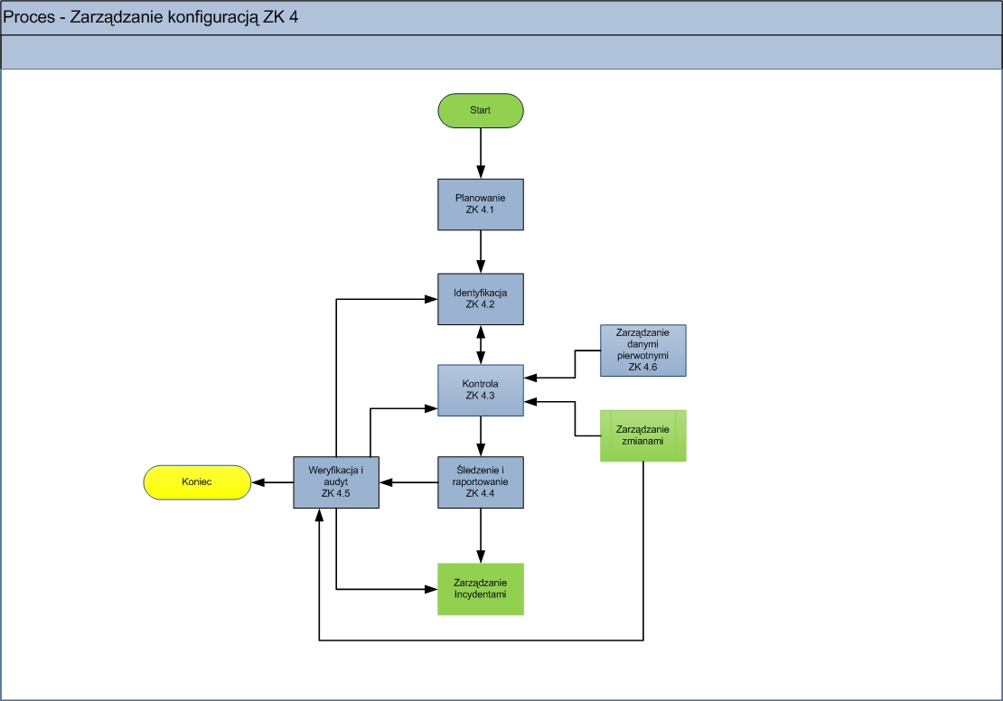

Tabela 2 – Proces zarządzania konfiguracją składa się z następujących elementów.

Rodzaj | Nazwa | Opis
Wejście | Zarządzanie zmianami | Realizacja zmian standardowych oraz zmian normalnych powoduje konieczność dokonania modyfikacji danych w Bazie CMDB lub wprowadzenia oraz usunięcia Typów CI jak również Planu konfiguracji.
Wyjście | Zarządzanie Incydentami | Wszystkie niezgodności danych między Bazą Konfiguracji a stanem rzeczywistym powodują generowanie incydentów w celu wyjaśnienia sytuacji i dokonania odpowiednich zmian.
Procedura 4.1 | Planowanie | Modyfikacja Modelu Konfiguracji w zakresie Typów CI i typów atrybutów. Modyfikacja procedur Zarządzania konfiguracją w ramach Polityki Konfiguracji.
Procedura 4.2 | Identyfikacja | Tworzenie nowych CI wraz z atrybutami oraz przyjmowanie danych o nowych CI z systemów zewnętrznych.
Procedura 4.3 | Kontrola | Modyfikacja atrybutów CI zarządzanych w bazie CMDB
Procedura 4.4 | Śledzenie i raportowanie | Śledzenie cyklu życia elementów CI i raportowanie atrybutów CI oraz ich powiązań do innych procesów wsparcia, Raportowanie zarządcze.
Procedura 4.5 | Weryfikacja i audyt | Przeprowadzanie regularnych audytów konfiguracji – weryfikacja bazy CMDB ze stanem faktycznym przeprowadzana za pomocą np. spisu z natury, inwentaryzacji automatycznej, monitoringu infrastruktury.
Procedura 4.6 | Zarządzanie danymi zewnętrznymi | Import danych ze źródeł zewnętrznych – może dotyczyć zarówno atrybutów technicznych elementów CI jak i słowników lokalizacji i użytkowników tych elementów.

    - Mapy szczegółowe procedur

      - Planowanie

Procedura Planowanie dotyczy przeprowadzania zmian w Modelu Konfiguracji i procedurach Zarządzania Konfiguracją.

Rysunek 3 – Schemat procedury Planowanie ZK 4.1
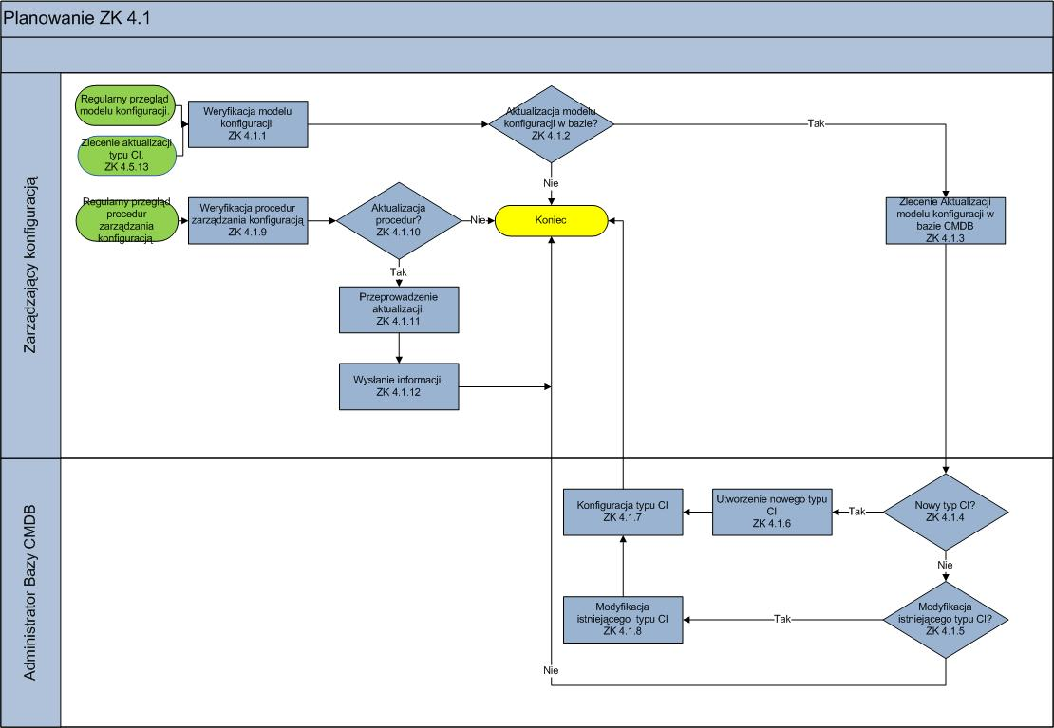

Tabela 3 – Wejścia do procedury Planowania

Proces | Procedura | Opis | Rola
 | Regularny przegląd modelu konfiguracji. | W formie cyklicznej powinien być wykonywany przegląd Modelu Konfiguracji. W wyniku różnych inicjatyw, projektów, procesów zakupowych może powstać potrzeba modyfikacji modelu konfiguracji o nowe typy CI, relacje, typy atrybutów itp. | Zarządzający Konfiguracją
 | Regularny przegląd procesu i procedur zarządzania konfiguracją. | W formie cyklicznej powinien być wykonywany przegląd procesu Zarządzania Konfiguracją, wszystkich powiązanych z nim procedur oraz punktów styku z innymi procesami. Na podstawie nowych inicjatyw podejmowanych przez firmę np. zmian struktury proces wraz z procedurami oraz rolami może wymagać modyfikacji. | Zarządzający Konfiguracją

Tabela 4 – Wyjścia z procedury Planowania
Proces | Procedura | Opis | Rola
 | Koniec | Po modyfikacji modelu konfiguracji, typów CI, typów atrybutów i relacji może on być używany operacyjnie.  Po dokonaniu modyfikacji, procesu, procedur i ról mogą one być używane operacyjnie.

Tabela 5 – Opis procedury Planowanie ZK 4.1
Proces | Procedura | Opis | Rola
ZK 4.1.1 | Weryfikacja planu konfiguracji | W chwili wdrożenia Bazy Konfiguracji tworzony jest model konfiguracji obejmujący swoim zakresem Typy CI, Typy Atrybutów, Mapy powiązań – można to inaczej nazwać schematem logicznym bazy. Zarządzający Konfiguracją odpowiada za realizację celów procesu, zarządza zakresem oraz modelem konfiguracji. Cyklicznie model konfiguracji powinien być weryfikowany i ulepszany zgodnie z bieżącymi potrzebami.  Model konfiguracji definiuje również zakres i poziom szczegółowości danych w Bazie Konfiguracji.  W procedurze Zarządzający Konfiguracją na podstawie weryfikacji planu konfiguracji z:  - nowymi projektami,  - nowymi inicjatywami,  - planami zakupowymi,  - zgłoszeniami z wewnątrz organizacji,  - innymi czynnikami mającymi wpływ na plan konfiguracji,  analizuje potrzebę modyfikacji modelu konfiguracji. | Zarządzający konfiguracją
ZK 4.1.2 | Aktualizacja modelu w bazie? | Następuje podjęcie decyzji czy model konfiguracji w bazie powinien być zaktualizowany. Jeśli tak następuje przejście do ZK 4.1.3. Jeśli nie następuje odnotowanie daty przeprowadzenia przeglądu modelu konfiguracji i zakończenie procedury. | Zarządzający konfiguracją
ZK 4.1.3 | Zlecenie aktualizacji modelu konfiguracji w bazie CMDB. | Zarządzający Konfiguracją określa, jakie modyfikacje powinny być wprowadzone w modelu konfiguracji – strukturę i model informacyjny bazy CMDB. Model zawiera między innymi:  - Model usług IT (mapowanie usług na komponenty infrastruktury),  - Typy powiązań pomiędzy elementami CI,  - Zmodyfikowane definicje CI,  - Definicje atrybutów CI,  - Wskazanie nowych źródeł danych (np. systemów HR ).  Przekazuje zlecenie do Dziedzinowego administratora Bazy CMDB. | Zarządzający konfiguracją
ZK 4.1.4 | Nowy typ CI? | Weryfikacja czy istnieje potrzeba utworzenia nowego typu CI. Jeśli istnieje potrzeba utworzenia nowego typu CI następuje przejście do ZK 4.1.6. Jeśli nie przejście do ZK 4.1.5. | Administrator Bazy CMDB
ZK 4.1.5 | Modyfikacja istniejącego typu CI? | Weryfikacja czy istnieje potrzeba modyfikacji istniejącego typu CI. Jeśli potrzebna jest modyfikacja następuje przejście do ZK 4.1.8, jeśli nie następuje zakończenie procedury. | Administrator Bazy CMDB
ZK 4.1.6 | Utworzenie nowego typu CI. | Administrator Bazy CMDB dodaje nowy typ CI wraz z odpowiednią definicją, specyficznymi dla danego typu CI atrybutami i dodatkowymi polami w Bazie. | Administrator CMDB
ZK 4.1.7 | Konfiguracja CI. | Administrator konfiguruje nowy CI w bazie . Operacja ta polega między innymi na:  - Definicji atrybutów  - Projektowaniu formatek  - Definicji powiązań elementów CI  - Ustaleniu konwencji nazewnictwa CI  - Definicji reguł biznesowych dotyczących obowiązkowych pul. | Administrator CMDB
ZK 4.1.8 | Modyfikacja istniejącego typu CI. | Administrator modyfikuje nowy CI w bazie. Modyfikacja może obejmować swoim zakresem:  - Definicje atrybutów  - Wygląd formatek  - Powiązania elementów CI  - Zmiany nazewnictwa CI  - Definicje reguł biznesowych dotyczących obowiązkowych pul. | Administrator CMDB
ZK 4.1.9 | Weryfikacja procedur zarządzania konfiguracją. | Zarządzający konfiguracją wykonuje cykliczny przegląd procesu zarządzania konfiguracją w obszarze:  - Powiązań z innymi procesami,  - Przepływu i realizacji zadań w systemie obsługi zgłoszeń,  - Realizacji celów procesu,  - Procedur zarządzania i uzupełniania bazy CMDB,  - Innych elementów powiązanych. | Zarządzający konfiguracją
ZK 4.1.10 | Aktualizacja procedur? | Na podstawie wykonanego przeglądu Zarządzający Konfiguracją decyduje czy powinna w którymś obszarze powinna być dokonana aktualizacja. Jeśli powinna przechodzimy do ZK 4.1.11. Jeśli nie procedura zostaje zakończona. | Zarządzający Konfiguracją
ZK 4.1.11 | Przeprowadzenie aktualizacji. | Zarządzający Konfiguracją dokonuje odpowiednich zmian samodzielnie, lub na podstawie uzgodnień z poszczególnymi rolami lub pracownikami, którzy mają udział w aktualizowanym obszarze. Po zakończeniu prac uzupełnia odpowiednich dokumenty. | Zarządzający Konfiguracją
ZK 4.1.12 | Przesłanie informacji. | Po dokonaniu zmian Zarządzający Konfiguracją wysyła informację o zakresie aktualizacji do:  - Zarządzających procesami  - Administratorów CMDB  - Kierowników komórek organizacyjnych. | Zarządzający konfiguracją
      - Identyfikacja

Procedura Identyfikacji dotyczy wdrażania nowych Typów CI i Typów Atrybutów.
Rysunek 4 - Schemat procedury Planowanie ZK 4.2
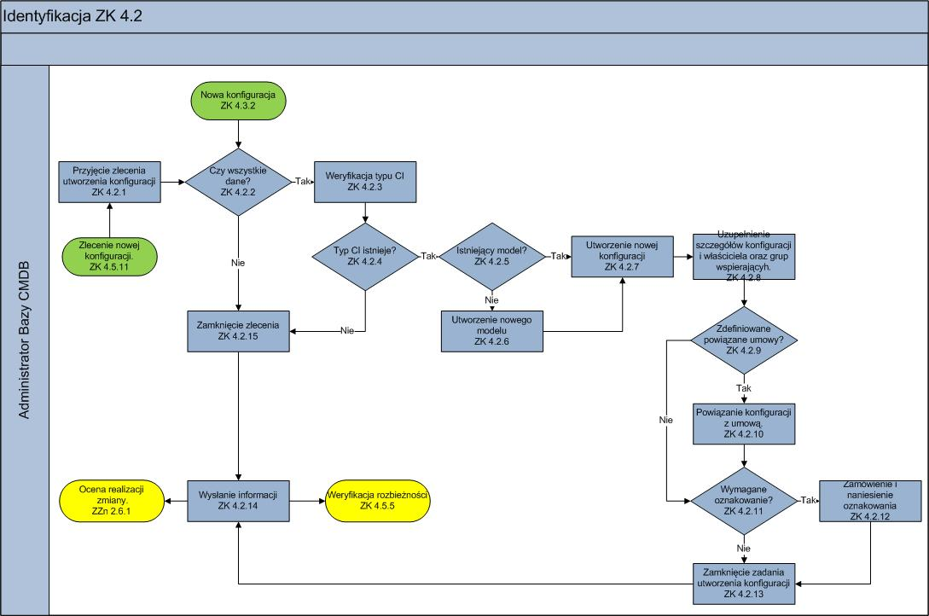

Tabela 6 - Wejścia do procedury Identyfikacji
Proces | Procedura | Opis | Rola
ZK 4.3.2 | Nowa konfiguracja | Potrzeba otworzenia nowej konfiguracji dla istniejących typów CI i typów atrybutów. | Zarządzający Konfiguracją
ZK 4.5.10 | Nowa konfiguracja | Potrzeba otworzenia nowej konfiguracji dla istniejących typów CI i typów atrybutów. | Zarządzający Konfiguracją

Tabela 7 - Wyjścia z procedury Identyfikacji
Proces | Procedura | Opis | Rola
ZZn 2.6.1 | Ocena realizacji zmiany | Po implementacji zmiany (po upływie zdefiniowanego czasu) Koordynator Zmiany weryfikuje czy produkty zmiany są poprawnie obsługiwane i administrowane oraz czy wszystkie zgłoszenia dotyczące produktów zmiany są poprawnie obsługiwane. | Zarządzający Zmianami
ZK 4.5.5 | Weryfikacja rozbieżności | Po zamknięciu zlecenia dotyczącego aktualizacji w przypadku braku danych lub braku istnienia typu CI. | Administrator Bazy CMDB

Tabela 8 – Opis procedury Identyfikacja ZK 4.2

Proces | Procedura | Opis | Rola
ZK 4.2.1 | Przyjęcie zlecenia utworzenia konfiguracji. | Administrator Bazy CMDB w ramach swojego obszaru odpowiedzialności weryfikuje czy zlecenie utworzenia nowej konfiguracji jest kompletne. | Administrator Bazy CMDB
ZK 4.2.2 | Czy wszystkie dane? | Następuje decyzja czy informacje zawarte w zleceniu umożliwiają utworzenie nowej konfiguracji. Jeśli umożliwiają przechodzimy do ZK 4.2.3. Jeśli nie do ZK 4.2.15. | Administrator Bazy CMDB
ZK 4.2.3 | Weryfikacja typu CI. | Określony typ CI wymagany jest do rejestracji CI. CI może być utworzony tylko wtedy kiedy znany jest jego typ i dostępna jest polityka konfiguracji dla tego typu (typ CI i polityka konfiguracji znajduje się w planie konfiguracji). Istniejące typy CI musza zawierać listę zarządzanych atrybutów CI i wyznaczać osobę odpowiedzialną za zarządzanie CI danego typu (Administrator Bazy CMDB w danej dziedzinie). Pozwala to na użycie typu CI jako szablonu dla nowych elementów CI.  W tym kroku odbywa się weryfikacja czy dany typ CI istnieje i czy jest możliwość wpisania elementów CI dla danego typu. | Administrator Bazy CMDB
ZK 4.2.4 | Czy typ CI istnieje? | Jeśli istnieje odpowiedni typ CI w bazie przechodzimy do ZK 4.2.5. Jeśli nie istnieje do ZK 4.2.15. | Administrator Bazy CMDB
ZK 4.2.5 | Istniejący model? | Sprawdzenie czy istnieją zdefiniowane modele (definicje produktów) dla zgłaszanej konfiguracji. Jeśli istnieją przechodzimy do ZK 4.2.7, Jeśli nie do ZK 4.2.6. | Administrator Bazy CMDB
ZK  4.2.6 | Utworzenie nowego modelu. | Utworzenie nowego modelu. Model zawiera między innymi następujące informacje:  - Nazwa modelu  - Producent  - Identyfikator komponentu wykrywany przez narzędzie monitorujące. | Administrator Bazy CMDB
ZK 4.2.7 | Utworzenie nowej konfiguracji. | Utworzenie CI. Może dotyczyć jednego lub więcej CI. W tym kroku następuje wybór typu CI i modelu. | Administrator Bazy CMDB
ZK 4.2.8 | Uzupełnienie szczegółów konfiguracji. | Wprowadzenie wymaganych atrybutów CI zgodnie z wymaganiami Polityki Konfiguracji. Wprowadzenie powiązań i zależności pomiędzy CI. Szczegóły konfiguracji mogą dotyczyć:  - Numeru inwentarzowego,  - Miejsca przechowywania,  - Numeru zamówienia,  - Warunków gwarancji i daty końca obowiązywania gwarancji,  - Atrybuty specyficzne dla danego typu CI.  Uzupełnienia właściciela konfiguracji. Wszystkie CI muszą mieć przypisanego właściciela konfiguracji (Administrator Bazy CMDB w określonej dziedzinie) oraz administratora, jeśli jest nim inna grupa niż przypisany administrator Bazy CMDB. Najczęściej jest to Grupa Wsparcia użytkująca i wspierająca daną konfigurację. Dodatkowo powinna zostać przypisana właściwa grupa wsparcia związana z obsługa incydentów dla danej konfiguracji. Takie ustawienie daje możliwość automatycznego przypisania Grupy Wsparcia w przypadku wykrycia zdarzenia dotyczącego danego CI. | Administrator Bazy CMDB
ZK 4.2.9 | Zdefiniowane powiązane umowy? | Zidentyfikowanie powiązanych z dana konfiguracją kontraktów serwisowych, np.:  - Umowy gwarancyjne,  - Umowy utrzymaniowe,  - Kontrakty finansowe (np. wynajmu, leasingu),  - Umowy licencyjne,  - Umowy SLA, OLA, UC  Jeśli kontrakty dla danej konfiguracji występują przechodzimy do ZK 4.2.10. Jeśli nie do ZK 4.2.11. | Administrator Bazy CMDB
ZK 4.2.10 | Powiązanie konfiguracji z umową. | Powiązanie CI do jednego lub wielu kontraktów. | Administrator Bazy CMDB
ZK 4.2.11 | Wymagane oznakowanie? | Weryfikacja czy CI powinien być oznakowany zgodnie z polityka konfiguracji. Jeśli powinien przechodzimy do ZK 4.2.12. Jeśli nie do 4.2.13. | Administrator Bazy CMDB
ZK 4.2.12 | Zamówienie oznakowania. | Zamówienie oznakowania zgodnie z procedurami wewnętrznymi organizacji. | Administrator Bazy CMDB
ZK 4.2.13 | Zamknięcie zadania utworzenia konfiguracji | Po zakończeniu wszystkich działań zlecenia konfiguracji zostaje zamknięte. | Administrator Bazy CMDB
ZK 4.2.14 | Wysłanie informacji. | Wysłanie informacji do zlecającego utworzenie konfiguracji o statusie zamknięcia zlecenia. | Administrator Bazy CMDB
ZK 4.2.15 | Zamknięcie zlecenia | Jeśli zlecenie nie zawiera wszystkich niezbędnych danych do utworzenia konfiguracji zostaje zamknięte z wpisaniem powodu zamknięcia. | Administrator Bazy CMDB

      - Kontrola

Procedura Kontroli dotyczy aktualizacji konfiguracji na istniejących CI.
Rysunek 5 - Schemat procedury Kontrola ZK 4.3

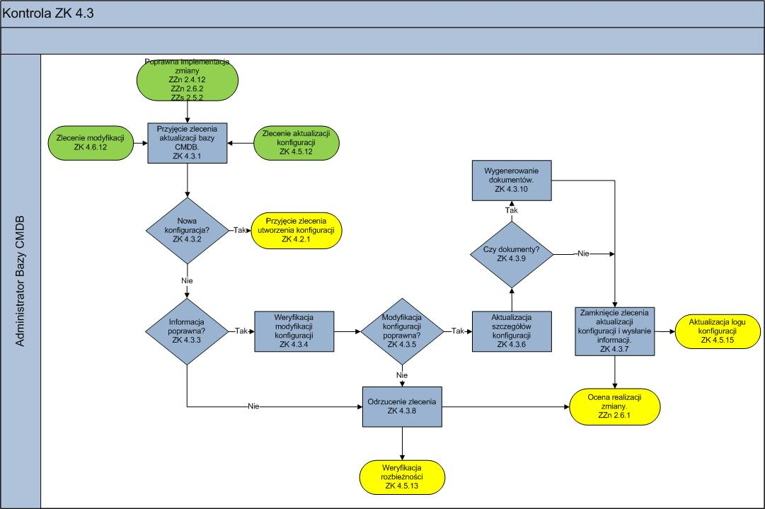

Tabela 9 – Wejścia do procedury Kontrola

Proces | Procedura | Opis | Rola
ZZn 2.4.12 | Sukces? | Koordynator Zmiany weryfikuje poprawność wdrożenia zmiany w środowisku produkcyjnym. Jeśli zmiana nie jest poprawnie zaimplementowana, przejdź do ZZn2.4.13 Aby uruchomić procedurę wycofania. Przykładem zmiany niewdrożonej z sukcesem jest zmiana, która powoduje szereg problemów w działaniu innych usług.  Jeśli zmiana została poprawnie zaimplementowana, przejdź do ZZn 2.5.1. Zmiana jest równocześnie przesyłana do procesu Zarządzania konfiguracją w celu aktualizacji bazy CMDB (ST 3.1.3). Zmiana nie może być zamknięta dopóki wszystkie nowe CI/zmiany CI nie zostaną zarejestrowane. | Koordynator zmiany
ZZs 2.5.2 | Poprawna implementacja zmiany standardowej | Sprawdzenie czy realizacja zmiany standardowej zakończyła się powodzeniem. Jeśli tak przejście do podprocesów aktualizacji CMDB i odbioru zmiany. Jeśli nie, utworzenie incydentu i po jego obsłudze powrót do realizacji zmiany (ZZs2.5.1). | Analityk Zmiany
ZK 4.5.12 | Zlecenie aktualizacji konfiguracji | Zlecenia aktualizacji bazy CMDB. | Zarządzający Konfiguracją
ZK 4.6.12 | Zlecenie modyfikacji | Zlecenie modyfikacji Konfiguracji po imporcie danych ze źródeł zewnętrznych. | Administrator Bazy CMDB

Tabela 10 – Wyjścia z procedury Kontrola
Proces | Procedura | Opis | Rola
ZK 4.2.1 | Przyjęcie zlecenia utworzenia konfiguracji | Przekazanie zlecenia utworzenia konfiguracji. | Administrator Bazy CMDB
ZK 4.5.13 | Weryfikacja rozbieżności | Odrzucenie zlecenia z powodów braku informacji lub niepoprawnych danych. | Administrator Bazy CMDB
ZK 4.5.15 | Aktualizacja logu konfiguracji | Wysłanie informacji o aktualizacji logu konfiguracji po dokonaniu zmian w Bazie CMDB. | Zarządzający Konfiguracją
ZZn 2.6.1 | Ocena realizacji zmiany | Po implementacji zmiany (po upływie zdefiniowanego czasu) Koordynator Zmiany weryfikuje czy produkty zmiany są poprawnie obsługiwane i administrowane oraz czy wszystkie zgłoszenia dotyczące produktów zmiany są poprawnie obsługiwane. | Zarządzający Zmianami

Tabela 11 – Opis procedury Kontrola ZK 4.3
Proces | Procedura | Opis | Rola
ZK 4.3.1 | Przyjęcie zlecenia aktualizacji bazy CMDB. | Podjęcie zlecenia aktualizacji bazy CMDB, Weryfikacja zakresu aktualizacji. | Administrator Bazy CMDB
ZK 4.3.2 | Nowa konfiguracja? | Jeśli zadanie dotyczy utworzenia jednego lub kilku CI następuję przejście do ZK 4.2.1 (Identyfikacja). W przypadku kiedy zadanie jest związane z modyfikacją już istniejących elementów CI przejście do ZK 4.3.3. | Administrator Bazy CMDB.
ZK 4.3.3 | Informacja poprawna | Weryfikacja czy informacja w zleceniu jest poprawna i kompletna i czy umożliwia dokonanie modyfikacji CI. W zleceniu powinien być określony CI lub grupa CI, które mają zostać zmodyfikowane, opis modyfikowanych atrybutów i przyczyna modyfikacji. Jeśli informacja jest wystarczająca do dokonania modyfikacji przechodzimy do ZK 4.3.4. Jeśli nie to do ZK 4.3.8. | Administrator Bazy CMDB
ZK 4.3.4 | Weryfikacja modyfikacji konfiguracji. | Przed wykonaniem modyfikacji powinien zostać sprawdzony bieżący stan CI. Następnie następuję weryfikacja czy proponowana modyfikacja jest zgodna z Polityką Konfiguracji. | Administrator Bazy CMDB
ZK 4.3.5 | Modyfikacja konfiguracji poprawna? | Jeśli modyfikacja konfiguracji jest prawidłowa następuje przejście do ZK 4.3.6. Jeśli nie to ZK 4.3.8. | Administrator CMDB
ZK  4.3.6 | Aktualizacja szczegółów konfiguracji. | Zostaje wykonana modyfikacja szczegółów konfiguracji w bazie CMDB, takich jak:  - Status,  - Lokalizacja,  - Powiązania i zależności,  - Instalacja,  - Zmiana użytkownika,  - Kluczowe daty, | Administrator CMDB
ZK 4.3.7 | Zamknięcie zlecenia zmiany konfiguracji. | Po zakończeniu aktualizacji następuje zamknięcie zlecenia aktualizacji konfiguracji i wysłanie informacji do odpowiednich grup wsparcia. | Administrator CMDB
ZK 4.3.8 | Odrzucenie zlecenia. | W przypadku braku możliwości wykonania zlecenia modyfikacji konfiguracji zlecenie zostaje zamknięte z podaniem powodu braku możliwości wykonania konfiguracji. | Administrator CMDB
ZK 4.3.9 | Czy dokumenty? | Następuje weryfikacja czy aktualizacja konfiguracji wymaga wydrukowania odpowiednich dokumentów. Jeśli wymaga przechodzimy do ZK 4.3.10. Jeśli nie wymaga do ZK 4.3.7. | Administrator CMDB
ZK 4.3.10 | Wygenerowanie dokumentów. | Następuje wygenerowanie i wydruk dokumentów dotyczących naniesionych modyfikacji. W zakres dokumentów mogą wchodzić:  - Dokumenty magazynowe,  - Dokumenty wydania,  - Dokumenty przekazania,  - Dokumenty przyjęcia na stan. | Administrator CMDB

      - Śledzenie i raportowanie

Procedura Śledzenia i raportowania dotyczy przeglądów i weryfikacji CI, oraz raportowania aktualnego stanu bazy CMDB.

Rysunek 6 – Schemat procedury Śledzenie i raportowanie ZK 4.4

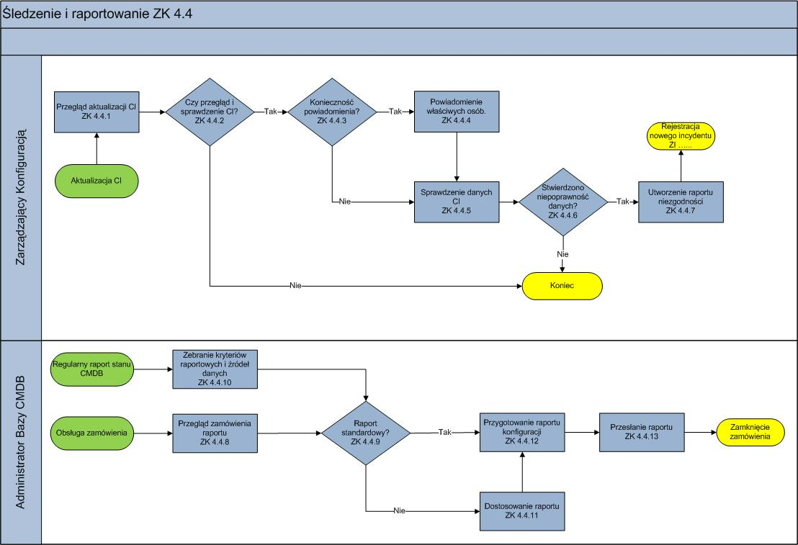

Tabela 12 – Wejścia do procedury Śledzenie i raportowanie

Proces | Procedura | Opis | Rola
 | Aktualizacja CI | Wejściem jest każda modyfikacja danych o CI lub jego powiązań. Modyfikacja może być przeprowadzana przez uprawnionego pracownika komórek IT. Śledzenie odbywa się za pomocą informacji przesyłanej po modyfikacji w Bazie CMDB lub za pomocą systemu monitorującego infrastrukturę.
 | Regularny raport stanu CMDB | Regularny raport z bazy CMDB.
 | Obsługa zamówienia | Raport z całości lub części bazy CMDB wykonywany na zamówienie.

Tabela 13 – Wyjścia z procedury Śledzenie i raportowanie
Proces | Procedura | Opis | Rola
ZI….. | Rejestracja nowego incydentu | Utworzenie incydentu dotyczącego niespójności bazy CMDB.
 | Koniec | Zakończenie procedury w przypadku prawidłowej realizacji aktualizacji CI.
 | Zamknięcie zamówienia | Zamknięcie zamówienia po wygenerowaniu i wysłaniu raportu.

Tabela 14 – Opis procedury Śledzenie i raportowanie ZK 4.4
Proces | Procedura | Opis | Rola
ZK 4.4.1 | Przegląd aktualizacji CI | Modyfikacje kluczowych atrybutów powinny być przechowywane w historii zmian i podlegają przeglądowi. Podczas realizacji procedur identyfikacji i kontroli tworzone są ślady zmian. Dane te umożliwiają śledzenie zmian kluczowych. Dotyczy to m.in. atrybutów takich jak:  - Zmiana statusu CI  - Modyfikacja numeru wersji  - Aktualizacja numeru seryjnego  - Wprowadzenie znaczących dat  - Usunięcie CI z umowy utrzymaniowej  Krytyczne zmiany CI powinny być zapamiętywane wraz z powodem ich wykonania, osoba wykonującą i stemplami czasowymi. | Zarządzający konfiguracją
ZK 4.4.2 | Czy przegląd i sprawdzenie CI? | Weryfikacja czy modyfikacja powinna podlegać przeglądowi i sprawdzeniu w oparciu o Politykę Konfiguracji. Jeśli tak przechodzimy do ZK 4.4.3. Jeśli nie procedura zostaje zakończona. | Zarządzający Konfiguracją
ZK 4.4.3 | Konieczność powiadomienia? | Weryfikacja czy istnieje potrzeba powiadomienia osób zarządzających innymi procesami o zmianach konfiguracji CI. Zmiana atrybutów i stanów może mieć duże znaczenie w obszarach takich jak zarządzanie zakupami, zarządzanie finansami, zarządzanie umowami utrzymaniowymi itp.  Jeśli następuje konieczność powiadomienia o zdarzeniu przechodzimy do ZK 4.4.4. Jeśli nie to do ZK 4.4.5. | Zarządzający Konfiguracją
ZK 4.4.4 | Powiadomienie właściwych osób. | Powiadomienie odpowiednich osób o zdarzeniach (np. zarządzającego umowa utrzymaniową o odłączeniu CI od umowy, zarządzających infrastrukturą o otrzymaniu dostawy CI). Przykłady zdarzeń, o których powinny być powiadamiane odpowiednie osoby to:  - Dostawa i akceptacja dostawy  - Instalacja CI  - Zaginięcie CI  - Likwidacja  - Wymiana komponentów CI | Zarządzający Konfiguracją
ZK 4.4.5 | Sprawdzenie danych CI | Sprawdzenie, że dane o konfiguracji są kompletne zgodnie z Polityką Konfiguracji: umowy, odpowiednie zasady prawne, standardy. Weryfikacja czy zmiana była autoryzowana. | Zarządzający Konfiguracją
ZK 4.4.6 | Stwierdzono niepoprawność danych? | Jeśli aktualizacja lub inne szczegóły CI są niepoprawne w odniesieniu do Polityki Konfiguracji przejście do ZK 4.4.7. Jeśli dane SA poprawne procedura zostaje zakończona. | Zarządzający Konfiguracją
ZK 4.4.7 | Utworzenie raportu niezgodności. | Utworzenie nowego incydentu dotyczącego niezgodności danych z opisaniem niezgodności i elementów, które wymagają wyjaśnienia lub modyfikacji. | Zarządzający Konfiguracją
ZK 4.4.8 | Przegląd zamówienia raportu | Weryfikacja kryteriów określonych w zamówieniu raportów. | Administrator Bazy CMDB
ZK 4.4.9 | Raport standardowy? | Podjęcie decyzji czy raport z zamówienia może zostać wygenerowany na podstawie predefiniowanych raportów standardowych dla zarządzania konfiguracją, czy wymaga utworzenia nowego raportu. Jeśli raport jest standardowy przechodzimy do ZK 4.4.12. Jeśli nie do ZK 4.4.11. | Administrator Bazy CMDB
ZK 4.4.10 | Zebranie kryteriów raportowych i źródeł danych. | Regularnie procedury Zarządzania Konfiguracją dostarczają raportów dla kierownictwa i zarządzających pozostałymi procesami. Następuje zebranie kryteriów dla konkretnej grupy odbiorców i określenie źródeł raportowych – w zależności od obszaru raportowego. W przypadku, jeśli za zarządzanie konfiguracją będzie odpowiadał jeden system będzie to jedyne źródło danych. | Administrator Bazy CMDB
ZK 4.4.11 | Dostosowanie raportu. | Przygotowanie lub dostosowanie już istniejącego raportów do specyficznych potrzeb zamówienia. | Administrator Bazy CMDB
ZK 4.4.12 | Przygotowanie raportu konfiguracji | Pobranie danych z baz danych i przygotowanie raportu w odpowiednim formacie. | Administrator Bazy CMDB
ZK 4.4.13 | Przesłanie raportu | Przesłanie raportu do zamawiającego lub do odpowiedniej grupy osób. | Administrator Bazy CMDB

      - Weryfikacja i audyt

Procedura Weryfikacja i audyt dotyczy regularnych audytów konfiguracji.

Rysunek 7 – Schemat procedury Weryfikacja i audyt ZK 4.5
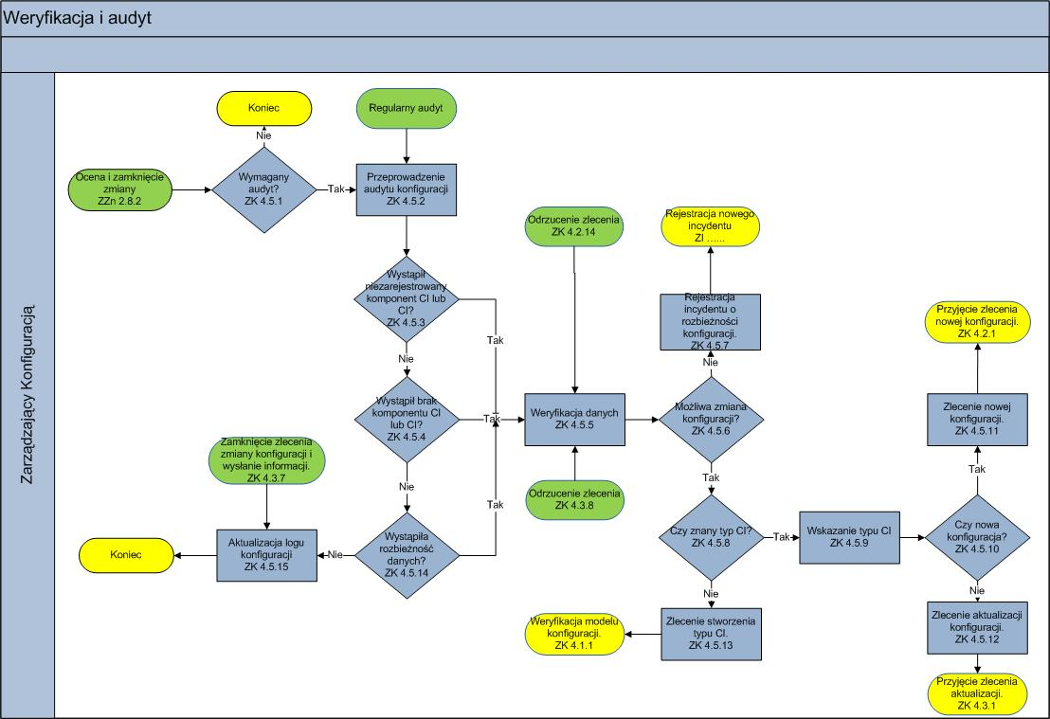

Tabela 15 – Wejścia do procedury Weryfikacja i audyt

Proces | Procedura | Opis | Rola
ZZn 2.6.2 | Zamknięcie zmiany | Koordynator Zmiany aktualizuje opis zmiany oraz zamyka rekord zmiany, co powoduje wysłanie automatycznych powiadomień do odpowiednich osób, związanych ze zmianą. | Zarządzający Zmianami
ZK 4.3.7 | Zamknięcie zlecenia zmiany konfiguracji i wysłanie informacji. | Wysłanie informacji o zamknięciu zlecenia aktualizacji konfiguracji. | Administrator Bazy CMDB
 | Regularny audyt | Proces weryfikacji konfiguracji opiera się na regularnym harmonogramie audytów konfiguracji.
ZK 4.2.14 | Odrzucenie zlecenia | Odrzucenie zlecenia o utworzenie nowej konfiguracji ze względu na brak danych. | Administrator Bazy CMDB
ZK 4.3.8 | Odrzucenie zlecenia | Odrzucenie zlecenia dotyczącego aktualizacji konfiguracji.

Tabela 16 – Wyjścia z procedury Weryfikacja i audyt
Proces | Procedura | Opis | Rola
ZI….. | Rejestracja nowego incydentu | Rejestracja incydentu o rozbieżności w konfiguracji między bazą a stanem faktycznym.
 | Koniec | Zakończenie procedury w przypadku braku audytu, aktualizacji logu konfiguracji.
ZK 4.2.1 | Przyjęcie zlecenia nowej konfiguracji. | Zlecenie nowej konfiguracji. | Administrator Bazy CMDB
ZK 4.3.1 | Przyjęcie zlecenia aktualizacji. | Wysłanie zlecenia na aktualizację konfiguracji. | Administrator Bazy CMDB

Tabela 17 – Opis procedury Weryfikacja i audyt ZK 4.5
Proces | Procedura | Opis | Rola
ZK 4.5.1 | Wymagany audyt? | Audyty konfiguracji powinny być wykonywane każdorazowo przed i po większej zmianie w infrastrukturze IT jak również cyklicznie. Jeśli audyt jest wymagany przechodzimy do ZK 4.5.1. Jeśli nie jest wymagany procedura zostaje zakończona. | Zarządzający Konfiguracją
ZK 4.5.2 | Przeprowadzenie audytu konfiguracji. | Audyty konfiguracji (automatyczne i wywoływane ręcznie) są regularnie harmonogramowane. Zarządzający konfiguracją sprawdza każdy pojedynczy CI. Wymagane są narzędzia automatycznej inwentaryzacji lub skanowania infrastruktury w celu wykrycia wszystkich jej komponentów. W trakcie audytu mogą zostać wykryte nowe składniki, zmiany składników lub ich brak w stosunku do stanu bazowego,. Dane zebrane w czasie audytu muszą być sprawdzone i porównane z danymi przechowywanymi w bazie CMDB. Pomocne są automatyczne mechanizmy porównawcze (reguły i klucze) dające możliwość wychwytywania rozbieżności między danymi w bazie CMDB a danymi pozyskanymi ze skanowania lub spisu składników infrastruktury. | Zarządzający Konfiguracją
ZK 4.5.3 | Wystąpił niezarejestrowany komponent CI lub CI? | Niezarejestrowane komponenty CI lub CI są wykrywane jako obiekty nie mające odpowiedników w bazie CMDB. Jeśli zostanie znaleziony przejście do ZK 4.5.5. Jeśli nie zostanie znaleziony przejście do ZK 4.5.4. | Zarządzający Konfiguracją
ZK 4.5.4 | Wystąpił brak komponentu CI lub CI? | Podczas audytu kolejna sytuacja wymagająca analizy jest brak wykrycia komponentu. Może to oznaczać że komponent albo został odłączony, odinstalowany, zagubiony. Jeśli wystąpił taki przypadek przejście do ZK 4.5.5. Jeśli nie do ZK 4.5.12. | Zarządzający Konfiguracją
ZK 4.5.5 | Weryfikacja danych. | Weryfikacja danych pod kątem czy komponent CI lub CI powinien być zarządzany, czy komponent CI lub CI nie został zlikwidowany przez służby IT. | Zarządzający Konfiguracją
ZK 4.5.6 | Możliwa aktualizacja konfiguracji? | Na podstawie danych podejmowana jest decyzja czy możliwa jest zmiana konfiguracji. Jeśli tak przechodzimy do ZK 4.5.8. Jeśli nie do ZK 4.5.7. | Zarządzający Konfiguracją
ZK 4.5.7 | Rejestracja incydentu. | Rejestracja incydentu o rozbieżności konfiguracji. Incydent powinien mieć jasno opisane miejsca powstawania rozbieżności oraz informację o propozycji rozwiązania. | Zarządzający Konfiguracją
ZK 4.5.8 | Czy znany typ CI? | Podejmowana jest decyzja czy w celu likwidacji rozbieżności możliwe jest wykorzystanie istniejących typów CI. Jeśli jest możliwe przechodzimy do ZK 4.5.9. Jeśli nie do ZK 4.5.13. | Zarządzający Konfiguracją
ZK 4.5.9 | Wskazanie typu CI. | Na podstawie analizy przeprowadzonej analizy następuje wskazanie typu CI, który powinien być wykorzystany do likwidacji rozbieżności danych. | Zarządzający Konfiguracją
ZK 4.5.10 | Czy nowa Konfiguracja? | Podejmowana jest decyzja czy likwidacja rozbieżności danych wymaga utworzenia nowej konfiguracji czy aktualizację już istniejącej. Jeśli wymagana jest nowa konfiguracja przechodzimy do ZK 4.5.11. Jeśli wystarczy aktualizacja konfiguracji przechodzimy do ZK 4.5.12. | Zarządzający Konfiguracją
ZK 4.5.11 | Zlecenie nowej konfiguracji | Przesłanie zlecenia nowej konfiguracji. Zlecenie powinno zawierać wszystkie dane, które są wymagane do stworzenia nowej konfiguracji. | Zarządzający Konfiguracją
ZK 4.5.12 | Zlecenie aktualizacji konfiguracji. | Przesłanie zlecenia aktualizacji konfiguracji. Zlecenie powinno zawierać wszystkie dane wymagane do przeprowadzenia poprawnej zmiany konfiguracji. | Zarządzający Konfiguracją
ZK 4.5.13 | Zlecenie stworzenia typu CI. | Przesłanie zlecenia stworzenia nowego typu CI. Powinno ono zawierać wszystkie wymagane dane do stworzenia nowego CI. | Zarządzający Konfiguracją
ZK 4.5.14 | Wystąpiła rozbieżność danych? | Na podstawie danych analizowanych podczas audytu może wystąpić rozbieżność danych między bazą CMDB a danymi pochodzącymi ze skanu infrastruktury. Mogą to być różnice wartości atrybutów i powiązania między CI. W przypadku wystąpienia rozbieżności przechodzimy do ZK 4.5.5. W przypadku braku rozbieżności do ZK 4.5.15. | Zarządzający Konfiguracją
ZK 4.5.15 | Aktualizacja logu konfiguracji. | Aktualizacja rekordu CI o status audytu i datę jego wykonania. | Zarządzający Konfiguracją

      - Zarządzanie danymi zewnętrznymi

Procedura Zarządzanie danymi zewnętrznymi dotyczy importu danych do Bazy CMDB z systemów zewnętrznych.

Rysunek 8 – Schemat procedury Zarządzanie danymi zewnętrznymi ZK 4.6
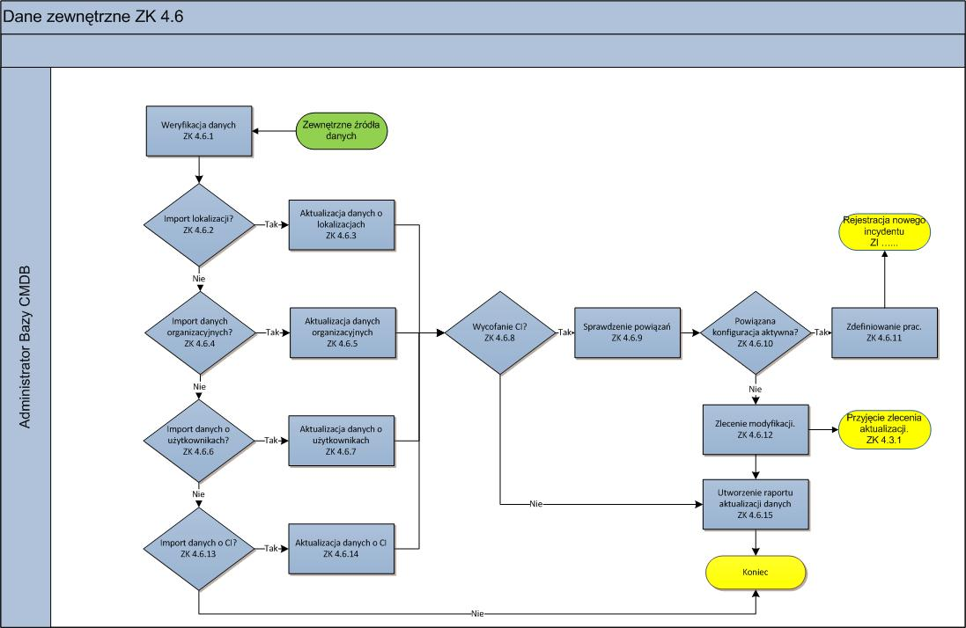

Tabela 18 – Wejścia do procedury Weryfikacja i audyt

Proces | Procedura | Opis | Rola
 | Zewnętrzne źródła danych | Proces zarządzania konfiguracją powinien w jak największym stopniu korzystać z zewnętrznych źródeł danych, według regularnego harmonogramu. Aktualizowane w tym procesie powinny być dane dotyczące konfiguracji jak również słowniki.

Tabela 19 – Wyjścia z procedury Weryfikacja i audyt
Proces | Procedura | Opis | Rola
ZI….. | Rejestracja nowego incydentu | W przypadku stwierdzenia niespójności danych powinien zostać utworzony incydent dotyczący braku spójności bazy CMDB.
ZK 4.3.1 | Przyjęcie zlecenia aktualizacji. | W przypadku wycofania CI i nieaktywnej konfiguracji powiązanej wysłanie zlecenia aktualizacji. | Administrator Bazy CMDB
 | Koniec | Po prawidłowym przyjęciu danych ze źródeł zewnętrznych s one gotowe do użycia.

Tabela 20 – Opis procedury Weryfikacja i audyt ZK 4.5
Proces | Procedura | Opis | Rola
ZK 4.6.1 | Weryfikacja danych | Po regularnym otrzymaniu danych Administrator Bazy CMDB sprawdza zgodność formatu i zawartości z wymaganiami do interfejsu importu danych do Bazy CMDB. | Administrator Bazy CMDB
ZK 4.6.2 | Import lokalizacji? | Jeśli importowane dane o lokalizacjach przechodzimy do ZK 4.6.3. Jeśli nie do ZK 4.6.4 | Administrator Bazy CMDB
ZK 4.6.3 | Aktualizacja danych o lokalizacjach. | Załadowanie danych do Bazy CMDB. | Administrator Bazy CMDB
ZK 4.6.4 | Import danych organizacyjnych? | Jeśli importowane są dane o strukturze organizacyjnej przechodzimy do ZK 4.6.5. Jeśli nie do 4.6.6. | Administrator Bazy CMDB
ZK 4.6.5 | Aktualizacja danych organizacyjnych | Załadowanie danych organizacyjnych do Bazy CMDB. | Administrator Bazy CMDB
ZK 4.6.6 | Import danych o użytkownikach? | Jeśli importowane są dane o użytkownikach przejście do ZK 4.6.7. Jeśli nie do ZK 4.6.13. | Administrator Bazy CMDB
ZK 4.6.7 | Aktualizacja danych o użytkownikach. | Załadowanie danych o użytkownikach do Bazy CMDB. | Administrator Bazy CMDB
ZK 4.6.8 | Wycofanie CI? | Jeśli jeden lub większa ilość CI już nie występuje lub jest wycofany mechanizm importu automatycznie powinien zwrócić, jaką informacją. W takiej sytuacji należy upewnić się czy został zaktualizowany status tego elementu w bazie CMDB. | Administrator Bazy CMDB
ZK 4.6.9 | Sprawdzanie powiązań. | Należy zweryfikować czy CI, który jest likwidowany posiada powiązania z innymi CI. | Administrator Bazy CMDB
ZK 4.6.10 | Powiązana konfiguracja aktywna | Jeśli likwidowany CI ma aktywne powiązania z innymi konfiguracjami przechodzimy do ZK 4.6.11. Jeśli nie do ZK 4.6.12. | Administrator Bazy CMDB
ZK 4.6.11 | Zdefiniowanie prac | Zdefiniowanie działań, które powinny być wykonane, aby można było zlikwidować CI bez konsekwencji na powiązane konfiguracje. Zarejestrowanie incydentu z określonymi działaniami. | Administrator Bazy CMDB
ZK 4.6.12 | Zlecenie modyfikacji | Wygenerowanie zlecenia modyfikacji bazy CMDB – wycofanie CI. | Administrator Bazy CMDB
ZK 4.6.13 | Import danych o CI? | Jeśli importowane dane o CI przechodzimy do ZK 4.6.14. Jeśli nie procedura zostaje zakończona. | Administrator Bazy CMDB
ZK 4.6.14 | Aktualizacja danych o CI | Załadowanie danych o CI do Bazy CMDB | Administrator Bazy CMDB
ZK 4.6.15 | Utworzenie raportu. | Utworzenie raportu podsumowującego zawierającego statystyki ilości danych, statystyki błędów i wykonane czynności. | Administrator Bazy CMDB

  - Role i odpowiedzialności
    - Zarządzający Konfiguracją

Wiodąca rola w procesie Zarządzania Konfiguracją jest Zarządzający Konfiguracją. Jest to rola, która powinna być realizowana przez jedna wyznaczoną osobę.

Zarządzający Konfiguracją powinien mieć odpowiednie uprawnienia pozwalające na zlecanie prac Administratorom Bazy CMDB, nadzór nad firmami zewnętrznymi wdrażającymi rozwiązania do Zarządzania konfiguracją.

Osoba pełniąca tą rolę, raportuje do Dyrektora Departamentu, w zarządzanym obszarze. Jest to uwarunkowane potrzebą nadzoru nad wprowadzaniem danych w ramach całego Departamentu.

Odpowiedzialności:

- Tworzenie Polityki Zarządzania Konfiguracją;
- Modyfikacje Polityki Zarządzania Konfiguracją;
- Tworzenie Modelu Konfiguracji;
- Modyfikacje Modelu Konfiguracji;
- Nadzór nad zmianami dokonywanymi w Bazie CMDB;
- Nadzorowanie spójności danych w Bazie CMDB;
- Harmonogramowanie cyklicznych przeglądów konfiguracji;
- Przeprowadzanie cyklicznych przeglądów Konfiguracji;
- Przeprowadzanie audytów konfiguracji
- Planowanie i zarządzanie procesami inwentaryzacji;
- Uzgadnianie punktów styku z innymi procesami;
- Współpraca z pracownikami komórek organizacyjnych firmy poza IT;
- Dostarczanie poprawnych danych do innych procesów;
- Automatyzacja procesów importu danych;
- Planowanie rozwoju narzędzi w obszarze Zarządzania Konfiguracją;
- Optymalizacja procesów Zarządzania Konfiguracją;
- Nadzór nad zgodnością procesów Zarządzania konfiguracja z uwarunkowaniami prawnymi oraz procedurami wewnętrznymi;
- Definiowanie zakresu odpowiedzialności dla innych ról występujących w procesie;
- Definiowanie i nadzór nad uprawnieniami do modyfikacji bazy CMDB dla ról we wszystkich procesach;

Cele:

- Zapewnienie jak najwyższego poziomu kompletności danych w bazie CMDB w stosunku do stanu rzeczywistego;
- Zapewnienie spójności danych w Bazie CMDB;
- Zapewnienie aktualności i rozwój Polityki Konfiguracji i Modelu Konfiguracji zgodnie z bieżącymi potrzebami i uwarunkowaniami wewnętrznymi i zewnętrznymi w Ministerstwie;
- Automatyzacja procesu wprowadzania danych do Bazy CMDB;

    - Administrator Bazy CMDB

Administratorzy CMDB powinni zostać wyznaczeni w ramach obszarów „dziedzinowych” Ministerstwa. Jest to spowodowane potrzebą znajomości szerokiego spektrum usług IT oraz wykorzystywanych technologii.
Proponowany podział dziedzinowy:
- Usług IT (Usługi oraz użytkownicy);
- Infrastruktury Lekkiej (sprzęt biurowy, aplikacje biurowe);
- Infrastruktury Ciężkiej
  - Infrastruktury aplikacji zewnętrznych (poczta, Active Directory, serwery plików, Internet);
  - Infrastruktury aplikacji wewnętrznych (aplikacje biznesowe);
- Infrastruktury sieciowej LAN\WAN;
- Aplikacji dla resortu;
- Aplikacji dla Ministerstwa;
Ilość osób pełniących obowiązki w obszarze roli Administrator CMDB powinna być możliwie najmniejsza. Im większa jest liczba osób modyfikujących Bazę CMDB tym większe jest ryzyko braku spójności danych, braku odpowiednich danych i niezgodności danych ze stanem faktycznym.
Raportowanie do Zarządzającego Konfiguracją.

Odpowiedzialności:

- Wprowadzanie, modyfikowanie i usuwanie informacji w bazie CMDB w zarządzanym obszarze;
- Weryfikacja poprawności wprowadzanych danych z Polityką i Planem Konfiguracji;
- Weryfikacja kompletności danych bazy CMDB w zarządzanym obszarze;
- Monitorowanie danych w bazie CMDB w zarządzanym obszarze;
- Tworzenie raportów stanów bazy w zarządzanym obszarze;
- Zgłaszanie zdarzeń związanych z brakiem spójności danych do Zarządzającego Konfiguracją;
- Zgłaszanie zdarzeń związanych z brakiem możliwości realizacji Polityki Konfiguracji w zarządzanym obszarze;
- Zgłaszanie zdarzeń związanych z brakiem możliwości wykorzystania Modelu Konfiguracji w zarządzanym obszarze;
- Zgłaszanie propozycji zmian do Polityki i Modelu Konfiguracji;
- Wsparcie Zarządzającego Konfiguracja w automatyzacji procesu Zarządzania Konfiguracją oraz zasilania bazy CMDB;
- Realizacja zleceń od Zarządzającego Konfiguracją w zarządzanym obszarze.

Cele:
- Zapewnienie jak największej aktualności danych ze stanem faktycznym;
- Zapewnienie poprawności wprowadzanych danych w bazie CMDB;
- Automatyzacja procesu wprowadzania danych w zarządzanym obszarze;
- Zapewnienie aktualności i rozwój Polityki Konfiguracji i Modelu Konfiguracji zgodnie z bieżącymi potrzebami i uwarunkowaniami wewnętrznymi i zewnętrznymi w zarządzanym obszarze;
    - Macierz RACI
Tabela 21 – Macierz RACI
ID | Proces | Zarządzający Konfiguracją | Administrator Bazy CMDB | Koordynator Zmiany | System ITSM | Service Desk
ZK 4.1 | Planowanie | A/R | R
ZK 4.2 | Identyfikacja | A/C | R | C/I
ZK 4.3 | Kontrola | A/C | R | C/I
ZK 4.4 | Śledzenie i raportowanie | A/I/R | R |  | R | I
ZK 4.5 | Weryfikacja i audyt | A/C/R | I |  | R | I
ZK 4.6 | Zarządzanie danymi zewnętrznymi | A | C/I |  | R

R – Responsible (Realizujący)
A – Accountable (Odpowiedzialny)
C – Consulted (Konsultowany)
I – Informed (Informowany)

  - Szablony dokumentów
    - Formatka ogólna CI

Poniższy spis przedstawia koncepcyjną zawartość Karty CI pod katem pól danych. Rzeczywista karta powinna być dostosowana do wdrażanej Bazy CMDB.

- Dane systemowe
- ID – unikalny identyfikator CI w bazie CMDB
- Data rejestracji – data utworzenia CI w bazie CMDB
- Przyjmujący – osoba akceptująca nowy CI
- Dane wypełniane przez Administratora Bazy CMDB
- Status – bieżący stan CI
- Typ – typ elementu CI
- Numer seryjny – numer seryjny CI
- Numer inwentarzowy – numer inwentarzowy CI
- Nazwa – nazwa skrócona
- Wersja – wersja
- Model – nazwa modelu urządzenia
- Lokalizacja – Lokalizacja CI
- Dostawca - informacje o dostawcy
- Producent – dane o producencie
- Magazyn – dane o miejscu przechowywania
- Standard – przydzielony standard (o ile występuje)
- Opis – pełny opis CI
- Administrator konfiguracji – osoba zarządzająca konfiguracją (właściwy Administrator bazy CMDB)
- Grupa wsparcia – właściwa grupa wsparcia do realizacji incydentów związanych z CI
- Krytyczność – stopień krytyczności CI dla infrastruktury/aplikacji biznesowych
- Powiązania – lista powiązań z innymi CI
- Komponenty – lista powiązanych komponentów CI
- Wyniki audytu – wyniki ostatniej procedury audytu

- Dane pochodzące z innych procesów
- Przestoje – lista przestojów CI zarejestrowanych w ramach obsługi incydentów i zadań w zmianach
- Dane finansowe – koszty związane z obsługą CI
- Dane serwisowe – bieżące i historyczne rekordy incydentów, problemów i zmian związanych z CI
- Inne dane
- Lista zmian atrybutów – historia zmian atrybutów
- Oczekujące zmiany – lista atrybutów użytych w otwartych zmianach dla tego CI
- Niezgodne atrybuty – lista atrybutów niezgodnych z założonym standardem
- Historia statusów – historia cyklu życia CI
- Zadanie harmonogramowe – lista zdefiniowanych zadań administracyjnych dla tego CI

  - Cykl życia CI – statusy

Poniżej przedstawione są możliwe statusy CI związane z jego cyklem życia.

Planowany – planowane CI (sprzęt/systemy/aplikacje/usługi)
Zamówiony – zamówione CI (wysłane zamówienia do dostawców/zarejestrowane wnioski o dostarczenie usługi)
Magazyn – CI dostępne na magazynie
W użyciu – CI zainstalowany i przekazany do użytkownika końcowego
Zarchiwizowany – CI wycofany z użycia, ale niepodlegający likwidacji (np. wersja aplikacji)
W likwidacji – CI oczekujący na likwidację
Zlikwidowany – CI zlikwidowany

Rysunek 9 – statusy w cyklu życia CI

- Baza CMDB

  - Zalecane metody i częstotliwość zasilania bazy CMDB

- Zasilanie manualne ręczne na podstawie zleceń wewnętrznych – przy każdym zleceniu.
- Zasilanie manualne na podstawie realizacji zmiany – podczas realizacji każdej zmiany.
- Zasilanie manualne na podstawie identyfikacji rozbieżności przy obsłudze incydentu - przy każdym tego typu incydencie..
- Zasilanie manualne w ramach procesu zakupowego, podczas przyjęcia na stan magazynowy – podczas każdej realizacji zakupów w ramach Infrastruktury IT.
- Zasilanie automatyczne z narzędzi monitorujących Infrastrukturę IT – przynajmniej raz w miesiącu.
- Zasilanie automatyczne z narzędzi inwentaryzujących infrastrukturę IT – przynajmniej raz w miesiącu.
- Zasilanie automatyczne z systemów zarządzania kontami i uprawnieniami użytkowników – przy realizacji każdej zmiany.
- Zasilanie automatyczne z systemu kadrowego – przynajmniej raz w tygodniu.

  - Schemat bazy CMDB
    - Lista Typów CI zarządzanych przez Bazę Danych

Tabela 22 –Lista typów CI

Nazwa typu CI | Opis
Aplikacje Zewnętrzne | Aplikacje licencjonowane niedostosowywane do potrzeb MS
Aplikacje Wewnętrzne | Aplikacje dostosowywane do potrzeb ministerstwa
Usługi | Usługi
Infrastruktura ciężka | Serwery, terminale, UPSy, Szafy rakowe
Stacja robocza | Komputer stacjonarny, Notebook, Cienki klient/ terminal, stacje dokujące, dodatkowe zasilacze
Monitor | Monitor, Projektor
Umowy | Umowy utrzymaniowe, Umowy Gwarancyjne
Urządzenia mobilne | Palmtop, Telefon komórkowy, Pager, Terminal BlackBerry, Urządzenie GPS/nawigacja
Urządzenia sieciowe | Switch, Router, Firewall, Modem, Moduł sieciowy, Gateway aplikacyjny, Urządzenie sieciowe
Urządzenia biurowe | Urządzenie Wielofunkcyjne, Drukarka, Skaner, Xero, Fax, Niszczarka, Kamera, UPS
Licencje
Zasoby dyskowe - macierze | Płyta CD/DVD, Macierz SCSI, Macierz FC
Dokumentacja | Procedury, Instrukcje
Użytkownik | Użytkownik zarejestrowany w systemie
Lokalizacja | Adresy biur, numery Pięter, Numery pokoi
Komórka organizacyjna | Nazwa komórki organizacyjnej
Telekomunikacja | Telefon biurkowy analogowy/cyfrowy, Centrala telefoniczna, Bramka VOIP

    - Lista encji w bazie CMDB

Tabela 23 – Lista encji w bazie danych konfiguracji

L.p. | Nazwa encji | Opis | Realizowane CI
1 | Użytkownik | Encja opisuje osobę, która jest usługodawcą lub usługobiorcą w procesie zarządzania konfiguracją. | Użytkownik
2 | Rola | Rola użytkownika pełniona prze niego w procesie zarządzania konfiguracją. | Typ atrybutu Użytkownika.
3 | Stanowisko | Stanowisko służbowe w ministerstwie, może być zajmowane przez użytkowników, | Typ atrybutu Użytkownika.
4 | Komórka organizacyjna | Komórka organizacyjna ministerstwa ( odpowiada CI – Komórka organizacyjna) | Komórka organizacyjna
5 | Lokalizacja | Adres i dokładna lokalizacja | Lokalizacja
6 | Standard stanowiskowy | Standard wyposażenia komputerowego, oprogramowania oraz uprawnień przysługujący na danym stanowisku. Składa się z elementów.
7 | Element standardu | Pojedynczy element standardu stanowiskowego określonego typu. Na przykład komputer osobisty, laptop, oprogramowanie biurowe, określony profil dostępu | Typy atrybutów dla standardu Stanowiskowego
8 | Profil dostępu | Określony profil uprawnień w usłudze Active Directory zarządzany przez CMDB. | Typ Atrybutu Użytkownika
9 | Usługa | Deklarowany sposób zmiany standardu stanowiskowego, bądź konkretnego przypisania standardu do użytkownika. Dzieli się na zmiany standardowe oraz zmiany zwykłe. | Usługa
10 | Zmiana | Deklarowany sposób zmiany standardu stanowiskowego, bądź konkretnego przypisania standardu do użytkownika. Dzieli się na zmiany standardowe oraz zmiany zwykłe. | Typ Atrybutu Usługi
11 | Typ dokumentu | Typ dokumentu wypełniany (bądź będący warunkiem rozpoczęcia) w procesie zarządzania zmianą. | Atrybut dla dokumentu
12 | Dokument | Konkretna instancja typu dokumentu dla użytkownika dla konkretnej zmiany | Dokumentacja
13 | Typ sprzętu | Definicja typu sprzętu (definicja CI dotyczącego sprzętu) – na przykład: komputer osobisty, laptop, serwer HP DL320, Drukarka Laserowa | Atrybut określający Typ CI dla tabeli sprzęt
14 | Sprzęt | Konkretna instancja typu sprzętu, mająca swojego użytkownika oraz numery inwentaryzacyjne. | Wspólna tabela zawierająca wspólne atrybuty dla: CI: Infrastruktura ciężka, Stacja robocza, Monitor, Urządzenia mobilne, Urządzenia sieciowe, Urządzenia biurowe, Zasoby dyskowe - macierze
15 | Element sieciowy | Rodzaj sprzętu będący wyposażeniem biura lub komputera, służący do obsługi sieci komputerowej | Element sieciowy,
16 | Serwer | Komputer zainstalowany w serwerowni służący to instalacja oprogramowania, które posiada więcej niż jednego zdalnego użytkownika. | Infrastruktura Ciężka, Zasoby dyskowe, macierze,
17 | Stacja robocza | Osobisty komputer użytkownika, laptop bądź komputer osobisty | Stacja Robocza
18 | Urządzenie biurowe | W tej kategorii znajdują się inne urządzenia biurowe typu drukarki albo skanery. | Urządzenia biurowe
19 | Urządzenie mobilne | Urządzenia przenośne zarządzane w systemie, telefony komórkowe, systemy GPS, palmtopy i inne. | Urządzenia mobilne
20 | Sieć logiczna | Logiczny element sieci komputerowej ministerstwa stanowiący jej integralną i niepodzielną część. | Typ atrybutu dla sprzętu
21 | Podzespół komputerowy | Element komputerowy, część zamienna bądź inny element wyposażenia używany do rozbudowy lub naprawy komputerów – posiada własne numery inwentarzowe
22 | Materiał eksploatacyjny | Elementy i akcesoria komputerowe podlegające szybkiemu zużyciu – tonery i tusze, papier do drukarek, myszki itp. | Typ atrybutu dla sprzętu
23 | Oprogramowanie | Abstrakcyjna informacja o systemie lub rynkowym oprogramowaniu dostępnym w Ministerstwie i zarządzanym w systemie | Aplikacja Zewnętrzna,  Aplikacja Wewnętrzna
24 | Moduł oprogramowania | Moduł oprogramowania to każdy element systemu, dla którego można zdefiniować osobne uprawnienia | Typ atrybutu dla oprogramowania
25 | Umowa | Dane dotyczące umów oraz innych porozumień na podstawie, których realizowane są zakupy oraz gwarancje dla systemów i sprzętu | Umowa
26 | Dostawca | Dostawcy oprogramowania i sprzętu, wraz z danymi kontaktowymi i informacjami o firmie | Typ atrybutu dla wielu CI
27 | Nośnik | Reprezentacja fizycznych nośników oprogramowania, które mogą być używane do instalacji oprogramowania | Typ atrybutu dla oprogramowania
28 | Instalacja | Fizyczna instalacja oprogramowania na konkretnym serwerze bądź systemie biurowym, | Typ atrybutu łączący sprzęt z oprogramowaniem
29 | Licencja | Przydział licencji oprogramowania do użytkownika lub sprzętu, na którym dany system jest zainstalowany | Typ atrybutu dla oprogramowania
30 | Dokumentacja | Dokumentacja dotycząca sprzętu lub oprogramowania, przechowywana w formie binarnej lub jako odnośniki do treści. Dokumentacja dotycząca Usług i zmian | Dokumentacja

    - Opis encji w Bazie CMDB
      - Opis encji dotyczących użytkownika

Rysunek 10 – schemat encji dotyczących użytkownika

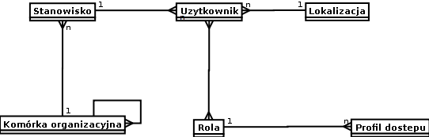

        - Użytkownik
- Lista typów atrybutów
Tabela 24 –Typy atrybutów

Lp. | Nazwa Atrybutu | Typ danych | Opis | Uwagi
1 | Imię | Znak | Imię użytkownika
2 | Nazwisko | Znak | Nazwisko użytkownika
3 | Pesel | Znak
4 | Nr pracownika | Znak
5 | Lokalizacja | Znak | Dokładny adres, pod którym użytkownik pracuje | Dane adresowe powinny być przechowywane w tabeli z danymi adresowymi z relacją 1-1

- Relacje

Tabela 25 – Typy relacji

Lp. | Nazwa Relacji | Tabela docelowa | Typ | Opis
1 | Przełożony | Użytkownik | 1-n | Służy do budowania drzewiastej struktury zależności służbowych
2 | Rola Użytkownika | Rola | n-n | Użytkownik może posiadać wiele ról, jedna rola może być przypisana do wielu użytkowników
3 | Stanowisko Użytkownika | Stanowisko | 1-n | Klucz obcy do tabeli stanowiska określający stanowisko służbowe użytkownika

        - Rola

Rola określa możliwe role użytkowników w procesach związanych z zarządzaniem konfiguracją. W ramach roli przechowywane będą informacje na temat funkcji realizowanych w systemie. Rola powinna też być połączona z tabelami określającymi uprawnienia w procesach zarządzania zmianą. Z rolą związany jest również organizacja profilów dostępowych do aplikacji i systemów.

- Lista atrybutów
Tabela 26 –Typy atrybutów

Lp. | Nazwa Atrybutu | Typ danych | Opis | Uwagi
1. | Nazwa | Tekst | Nazwa roli zgodna z konwencją
2. | Opis | Tekst | Opis roli z uwzględnieniem
3. | Typ roli | Słownik | Role realizujące/Zatwierdzające

- Relacje

Tabela 27 – Typy relacji

Lp. | Nazwa Relacji | Tabela docelowa | Typ | Opis
1. | Rola uprawnia do | Profile dostępu | 1-n | Roli przypisujemy wszelkie ważne z punktu widzenia roli profile dostępu, które składają się z poszczególnych uprawnień.

        - Lokalizacja

Opisuje dokładną lokalizację. Zawiera informacje pozwalające na dokładne znalezienie sprzętu lub użytkownika
- Lista typów atrybutów
Tabela 28 –Typy atrybutów

Lp. | Nazwa Atrybutu | Typ danych | Opis | Uwagi
1. | Adres - miasto | Znak | Element Adresu
2 | Adres – kod pocztowy | Znak | Element Adresu
3 | Adres – Ulica | Znak | Element Adresu
4 | Adres – Numer lokalu | Znak | Element Adresu
5 | Piętro | Znak | Piętro
6 | Pokój | Znak | Pokój
7 | Stanowisko | Znak | Numer stanowiska lub lokalizacja szafy
8 | Nr w szafie | Znak | Numer w szafie (rack) | Dla serwerów umieszczonych w szafach

- Relacje

Tabela 29 – Typy relacji

Lp. | Nazwa Relacji | Tabela docelowa | Typ | Opis
1 | Zawiera miejsce pracy | Użytkownik | 1-n | Użytkownik pracuje w Lokalizacji
2 | Przechowuje | Sprzęt | 1-n | Sprzęt znajduje się w lokalizacji

        - Stanowisko
Stanowisko opisuje konkretne stanowisko w strukturze organizacyjnej.

- Lista atrybutów
Tabela 24 –Typy atrybutów

Lp. | Nazwa Atrybutu | Typ danych | Opis | Uwagi
1. | Nazwa stanowiska | Znak
2 | Opis stanowiska | Znak | Opis stanowiska powinien zawierać informacje na temat uprawnień, które powinny być nadawane osobom na tym stanowisku

- Relacje

Tabela 30 – Typy relacji

Lp. | Nazwa Relacji | Tabela docelowa | Typ | Opis
1 | Przysługuje | Standard Stanowiskowy | n-1 | Stanowisko jest objęte standardem stanowiskowym

        - Komórka organizacyjna

Komórka organizacyjna przechowuje konkretne informacje dotyczące struktury organizacyjnej.

- Lista atrybutów
Tabela 31 –Typy atrybutów

Lp. | Nazwa Atrybutu | Typ danych | Opis | Uwagi
1. | Nazwa komórki | Znak
2 | Opis komórki | Znak

- Relacje

Tabela 32 – Typy relacji

Lp. | Nazwa Relacji | Tabela docelowa | Typ | Opis
1 | Zawiera | Stanowisko | n-1 | Stanowisko w danej komórce
2 | Przełożony | Użytkownik | 1-n | Użytkownik będący przełożonym danej komórki
3 | Zawiera | Komórka organizacyjna | 1-n | Komórki organizacyjne będące częściami danej komórki.

        - Profil dostępu
Profil dostępu opisuje uprawnienia, które nadawane powinny być osobie/roli z danym profilem w konkretnych systemach.
- Lista atrybutów
Tabela 33 –Typy atrybutów

Lp. | Nazwa Atrybutu | Typ danych | Opis | Uwagi
1 | Nazwa profilu | Tekst
2 | Opis profilu | Tekst
3 | Nazwa uprawnienia | Tekst | Nazwa uprawnienia, którego dotyczy profil | Nazwy uprawnień powinny być ze słownikowane.

- Relacje

Tabela 34 – Typy relacji

Lp. | Nazwa Relacji | Tabela docelowa | Typ | Opis
1 | Dotyczy | Moduł | n-n | Jakich modułów systemów informatycznych dotyczy ten profil. Dodatkową informacją powinna być nazwa uprawnienia

      - Opis encji dotyczących sprzętu

Rysunek 11 – Schemat encji dotyczących sprzętu

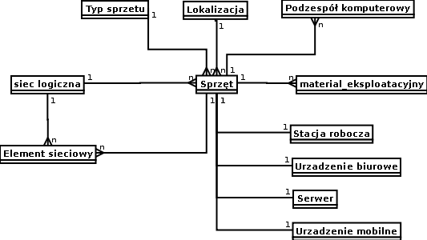

Typ Sprzętu
Typ sprzętu to ogólnie rozumiany rodzaj CI. Powinny w tej tabeli znajdować się wszystkie typy sprzętu znajdujące się na wyposażeniu pracowników ministerstwa. W tabeli zawarte są identyfikatory wszystkich typów CI dotyczących sprzętu.

- Lista atrybutów
Tabela 35 –Typy atrybutów

Lp. | Nazwa Atrybutu | Typ danych | Opis | Uwagi
1 | Nazwa | Tekst | Nazwa typu sprzętu
2 | Opis | Tekst | Opis typu sprzętu | Na przykład: Komputer osobisty do 2 GHZ, Drukarka Laserowa Kolor
3 | Wersja standardu | Tekst | Wersja standardu stanowiskowego, którego dotyczył typ | Nieobowiązkowe

- Relacje

Tabela 36 – Typy relacji

Lp. | Nazwa Relacji | Tabela docelowa | Typ | Opis
1 | Jest częścią | Element Standardu | 1-n | Jest elementem standardu stanowiskowego
2 | Występuje sprzęt tego typu | Sprzęt | 1-n | Sprzęt posiada atrybut- typ sprzętu, który pozwala identyfikować należenie do standardów wyposażenia

        - Sprzęt

Jest to ogólna definicja CI sprzętowego. Pod nazwą sprzętu może kryć się wiele różnych rodzajów wyposażenia. W tabeli występują jedynie wspólne dla wszystkich typów sprzętu. Dla ułatwienia system oparty na bazie danych powinien pokazywać wszystkie dane (razem z powiązaniami) na jednym ekranie.
- Lista atrybutów
Tabela 37 –Typy atrybutów

Lp. | Nazwa Atrybutu | Typ danych | Opis | Uwagi
1 | Nazwa | Tekst | Nazwa CI nadana zgodnie z konwencją
2 | Producent | Tekst | Nazwa producenta sprzętu
3 | Model | Tekst | Nazwa modelu sprzętu (i/lub numer modelu)
4 | Numer seryjny | Tekst | Numer seryjny sprzętu
5 | Numer inwentarzowy | Tekst | Numer inwentarzowy sprzętu
6 | Lokalizacja | Tabela słownikowa lub tekst | Dokładny opis lokalizacji sprzętu
7 | Opis | Tekst | Dokładny opis konfiguracji sprzętu, gdzie dokładna konfiguracja podzespołów nie jest konieczna
8 | Sposób dostępu zdalnego | Tabela słownikowa | Opis, w jaki sposób można połączyć się z maszyną w celu wykonania prac serwisowych.
9 | Konfiguracja dostępu zdalnego | Tekst | Opis dokonania podłączenia serwisowego – zależy od wartości w polu8 | np. nazwa administratora i hasło.
10 | Wersja produktu | Tekst | Numer wersji produktu | Jeśli dotyczy
11 | Numer serwisowy | Tekst | Jeśli występuje i jest potrzebny w kontakcie z firmą serwisującą.
12 | Magazyn | Słownik | Informacja o magazynie, w którym znajduje się CI | Jeśli dotyczy
13 | Data wprowadzenia na stan | Data | Data wprowadzenia sprzętu na stan
14 | Data ostatniego Audytu | Data
15 | Data następnego Audytu | Data
16 | Uwagi ostatniego audytu | Znak
17 | Krytyczność | Słownik | Domyślny poziom krytyczności awarii sprzętu
18 | Grupa wsparcia | Słownik | Odpowiadający grupie wsparcia element z Komórki organizacyjnej.

- Relacje

Tabela 38 – Typy relacji

Lp. | Nazwa Relacji | Tabela docelowa | Typ | Opis
1 | Jest typu | Typ Sprzętu | 1-n | Określa typ sprzętu
2 | Ma interfejsy sieciowe | Element Sieciowy | 1-n | Może mieć 0 lub więcej interfejsów sieciowych
3. | Ma podzespoły | Podzespół komputerowy | 1-n | Zainstalowano w nim jeden lub więcej dodatkowych podzespołów wymagających ewidencji
4 | Nabyty zgodnie z | Umowa | 1-n | Jedną umową można wykupić wiele elementów sprzętowych
5 | Serwisowany zgodnie z | Umowa | N-n | Sprzęt może być serwisowany według kilki umów, w różnych okresach czasu
6 | Ma zainstalowane | Instalacja | 1-n | Określa zainstalowane na sprzęcie oprogramowania (jeśli ewidencja jest potrzebna) – w tym wersję biosu.
7 | Jest użytkowany przez | Użytkownik | 1-n | Użytkownik może użytkować wiele elementów sprzętowych.
8 | Jest przyłączony do | Siec logiczna | 1-n | Informacja o logicznym segmencie sieci, do którego jest przyłączony
9 | Wymaga | Materiał eksploatacyjny | N-n | Informacja o materiałach eksploatacyjnych, których wymaga (na przykład tusze, tonery)
10 | Posiada atrybuty takie jak | Komputer osobisty | 1-1 | Relacja do tabeli szczegółowej z danymi dotyczącymi Komputerów osobistych
11 | Posiada atrybuty takie jak | Urządzenie biurowe | 1-1 | Relacja do tabeli szczegółowej z danymi dotyczącymi Urządzeń biurowych (drukarki, faksy, skanery i inne)
12 | Posiada atrybuty takie jak | Serwer | 1-1 | Relacja do tabeli szczegółowej z danymi dotyczącymi Serwerów
13 | Posiada atrybuty takie jak | Urządzenie mobilne | 1-1 | Relacja do tabeli szczegółowej z danymi dotyczącymi Urządzeń mobilnych

        - Element sieciowy

Element sieciowy to fragment urządzenia zapewniający połączenie urządzenia z siecią. Mieszczą się tutaj zarówno interfejsy sieciowe komputerów różnego typu jak i patch panele z szaf. Umożliwia to zbudowanie pełnej informacji o topologii sieci.

- Lista atrybutów

Tabela 39 –Typy atrybutów

Lp. | Nazwa Atrybutu | Typ danych | Opis | Uwagi
1. | Nazwa | Tekst | Nazwa elementu sieciowego | Np. zintegrowana karta sieciowa BroadComm
2 | Typ | Tekst/Tabela słownikowa | Nazwa typu połączenia sieciowego oferowanego przez urządzenie.
3 | Logiczny/Fizyczny | Boolean | Informacja czy jest interfejsem logicznym | Dla wartości Prawda Fizyczny
4 | Adres | Tekst | Adres IP bądź inny, który pozwala na podłączenie do urządzenia
5 | MAC | Tesks | Numer MAC
6 | Domena | Tekst | Sufiks Domeny | Ten i późniejsze atrybuty dotyczą konfiguracji protokołu IP
7 | Brama domyślna | Tekst
8 | Maska podsieci | Tekst
9 | Identyfikator urządzenia | Tekst
10 | DHCP | Tekst
11 | Opis | Tekst
12 | Prędkość | Liczba | Maksymalna prędkość łącza

- Relacje

Tabela 40 – Typy relacji

Lp. | Nazwa Relacji | Tabela docelowa | Typ | Opis
1 | Jest podłączony do | Element sieciowy. | 1-n | Opcjonalna relacje pozwalające budować złożone struktury topologii sieci
2 | Jest elementem | Sprzęt | 1-n | Dotyczy interfejsów sieciowych zainstalowanych w Komputerach
3 | Przyłącza do | Sieć logiczna | 1-n | Pozwala na prostszą reprezentację topologii poprzez podsieci
4 | Posiada atrybuty | Sprzęt | 1-n | Element sieciowy jest także sprzętem w związku z tym może posiadać również atrybuty sprzętu (Uwaga: na poziomie aplikacji należy zadbać o kontrolę zapętleń – element sieciowy nie powinien posiadać interfejsów)

        - Serwer
- Lista atrybutów

Tabela 41 –Typy atrybutów

Lp. | Nazwa Atrybutu | Typ danych | Opis | Uwagi
1 | Liczba procesorów | Liczba | Liczba obsługiwanych procesorów
2 | Typ procesora | Tekst/Słownik | Opis typu obsługiwanego procesora
3 | Liczba procesorów zainstalowanych | Liczba
4 | Liczba dysków | Liczba
5 | Typ dysku twardego | Tekst/Słownik | Rodzaj złącza
6 | Liczba dysków zainstalowanych | Liczba
7 | Rodzaj pamięci | Tekst/Słownik
8 | Ilość slotów | Liczba
9 | Ilość slotów zajętych | Liczba
10 | Ilość zainstalowanej pamięci | Liczba | W gigabajtach

- Relacje

Tabela 42 – Typy relacji

Lp. | Nazwa Relacji | Tabela docelowa | Typ | Opis
1 | Ma atrybuty | Sprzęt | 1-1 | Relacja do głównej tabeli z atrybutami podstawowymi CI

        - Stacja robocza

- Lista atrybutów

Tabela 43 –Typy atrybutów

Lp. | Nazwa Atrybutu | Typ danych | Opis | Uwagi
1 | Opis procesora | Tekst/słownik
2 | Ilość zainstalowanej pamięci | Liczba | W gigabajtach
3 | Ilość portów USB | Liczba
4 | Rodzaj złącza Video | Tekst/Słownik
5 | Opis karty wideo | Tekst

- Relacje

Tabela 44 – Typy relacji

Lp. | Nazwa Relacji | Tabela docelowa | Typ | Opis
1 | Ma atrybuty | Sprzęt | 1-1 | Relacja do głównej tabeli z atrybutami podstawowymi CI

        - Urządzenie biurowe

- Lista atrybutów

Tabela 45 –Typy atrybutów

Lp. | Nazwa Atrybutu | Typ danych | Opis | Uwagi
1 | Typ urządzenia | Tekst/słownik | Sieciowe/nie
2 | Ilość zainstalowanej pamięci | Liczba | W megabajtach
3 | Maksymalna rozdzielczość x | Liczba | Rozdzielczość pozioma urządzenia (drukarki, skanera monitora)
4 | Maksymalna rozdzielczość y | Liczba | Rozdzielczość pionowa urządzenia (drukarki, skanera monitora)
5 | Rodzaj złącza | Znak/Słownik | Złącze używane do podłączenia urządzenia (ethernet/usb/parallel)
6 | Szybkość | Liczba | Szybkość skanowania/drukowania (str/min)
7 | Obsługa koloru | Tak/Nie

- Relacje

Tabela 46 – Typy relacji

Lp. | Nazwa Relacji | Tabela docelowa | Typ | Opis
1 | Ma atrybuty | Sprzęt | 1-1 | Relacja do głównej tabeli z atrybutami podstawowymi CI

        - Urządzenia mobilne

- Lista atrybutów

Tabela 47 –Typy atrybutów

Lp. | Nazwa Atrybutu | Typ danych | Opis | Uwagi
1 | Opis Urządzenia | Tekst | Opis elementów konfiguracji urządzenia.

        - Komponent komputerowy

Encja grupuje wszystkie podzespoły komputerowe, które wchodzą w skład zestawów komputerowych, jeśli taka ewidencja jest potrzebna (na przykład monitory podłączone do komputerów stacjonarnych lub zasilacze podłączane do serwerów).

- Lista atrybutów

Tabela 48 –Typy atrybutów

Lp. | Nazwa Atrybutu | Typ danych | Opis | Uwagi
1 | Typ podzespołu | Tekst/słownik | Rodzaj podzespołu – zasilacz, ups itp.
2. | Nazwa | Tekst | Nazwa podzespołu
3. | Opis | Tekst | Dokładny opis podzespołu
4 | Przyczyna zainstalowania | Tekst | Opis przyczyny, dla której dany podzespół został podłączony | Nieobowiązkowe

- Relacje

Tabela 49 – Typy relacji

Lp. | Nazwa Relacji | Tabela docelowa | Typ | Opis
1 | Ma atrybuty | Sprzęt | 1-1 | Relacja do głównej tabeli z atrybutami podstawowymi CI- jeśli są konieczne
2 | Jest elementem | Sprzęt | 1-n | Element sprzętowy, w którym dany podzespół jest zainstalowany.

        - Materiał eksploatacyjny

Opisuje materiały eksploatacyjne potrzebne do sprawnego działania sprzętu, np.: tusze i tonery.

- Lista atrybutów

Tabela 50 –Typy atrybutów

Lp. | Nazwa Atrybutu | Typ danych | Opis | Uwagi
1 | Typ Materiału | Tekst/Słownik | Typ materiału eksploatacyjnego | Tusz, toner, papier folia, klawiatura
2 | Producent | Tekst | Nazwa producenta
3 | Oznaczenie | Tekst | Dokładne oznaczenie typu materiału
4 | Ilość | Liczba | Stan wyposażenia – ilość jednostek materiału w magazynie wewnętrznym
5 | Jednostka | Tekst/Słownik | Jednostka ilości materiału (sztuka, metr kwadratowy)

- Relacje

Tabela 51 – Typy relacji

Lp. | Nazwa Relacji | Tabela docelowa | Typ | Opis
1 | Jest materiałem dla | Sprzęt | N-n | Oznacza możliwość wykorzystania danego materiału w sprzęcie

        - Umowa
Encja przechowuje dane dotyczące umów – zarówno na dostawę sprzętu jak i oprogramowania a także umów serwisowych oraz SLA/OLA.
- Lista atrybutów

Tabela 52 –Typy atrybutów

Lp. | Nazwa Atrybutu | Typ danych | Opis | Uwagi
1 | Data zawarcia | Data | Data zawarcia umowy
2 | Data zakończenia | Data | Dotyczy umów gwarancyjnych
3. | Dane kontaktowe - email | Tekst
4 | Dane kontaktowe - telefon | Tekst
5 | Treść umowy | Załącznik binarny | Załącznik z treścią umowy
6 | Parametry umowy | Data | Wskaźniki umowy
7 | Opis treści umowy | Tekst | Skrót zawartości merytorycznej umowy

- Relacje

Tabela 53 – Typy relacji

Lp. | Nazwa Relacji | Tabela docelowa | Typ | Opis
1 | Dotyczy dostawy | Sprzęt | 1-n | Jeśli dotyczy dostawy sprzętu – wymienione wszystkie elementy
2 | Dotyczy dostawy | Oprogramowanie | 1-n | Jeśli dotyczy dostawy oprogramowania – wymienione wszystkie elementy
3 | Podpisana z | Dostawca | 1-n | Dostawca, z którym została podpisana

        - Dostawca

Encja przechowuje dane o dostawcach.

- Lista atrybutów

Tabela 54 –Typy atrybutów

Lp. | Nazwa Atrybutu | Typ danych | Opis | Uwagi
1 | Nazwa | Tekst | Nazwa dostawcy
2 | E-mail kontaktowy | tekst | E mail do kontaktu
3 | Telefon kontaktowy | Tekst | Telefon
4 | Adres | Tekst | Adres dostawcy

- Relacje

Tabela 55 – Typy relacji

Lp. | Nazwa Relacji | Tabela docelowa | Typ | Opis
1 | Zawarte umowy | Umowa | 1-n | Umowy zawarte z tym dostawcą

        - Sieć logiczna

Encja reprezentuje schematyczny opis struktury sieci.

- Lista atrybutów

Tabela 56 –Typy atrybutów

Lp. | Nazwa Atrybutu | Typ danych | Opis | Uwagi
1 | Nazwa | Tekst
2. | Typ sieci | Tekst | Typ sieci (IP, IPX inna)
3 | Opis podsieci | Tekst | Opis przeznaczenia podsieci
4 | Zakresy adresacji | Tekst | Zakresy adresów IP przydzielanych w podsieci

- Relacje

Tabela 57 – Typy relacji

Lp. | Nazwa Relacji | Tabela docelowa | Typ | Opis
1 | Ma przyłączone | Sprzęt | 1-n | Lista urządzeń podłączonych do podsieci
2 | Łączy się z | Sieć logiczna | 1-n | Służy do tworzenia wewnętrznej struktury połączeń podsieci.

      - Opis encji dotyczących oprogramowania

Rysunek 12 – Schemat encji dotyczących oprogramowania

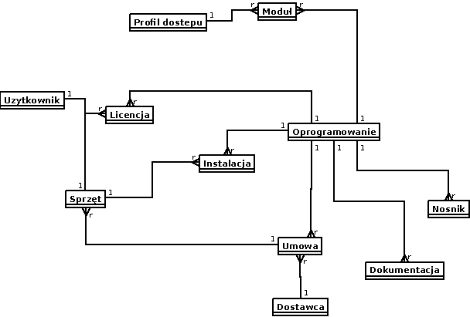

        - Oprogramowanie

Reprezentuje abstrakcyjne pojęcie oprogramowania w rozumieniu konkretnej wersji oprogramowania zarządzanego w systemie.

Oprogramowaniem może być:

BIOS drukarki wersja 1.2.13
System operacyjny Windows 7 Service Pack 2
System dostępu do KRK

- Lista atrybutów

Tabela 58 –Typy atrybutów

Lp. | Nazwa Atrybutu | Typ danych | Opis | Uwagi
1 | Typ oprogramowania | Tekst/Słownik | Typ oprogramowania | np. OS, Driver, BIOS, Aplikacja Biurowa
2 | Wersja | Tekst | Wersja oprogramowania
3 | Producent | Tekst | Nazwa producenta oprogramowania
4 | Liczba licencji | Liczba | Liczba zakupionych licencji
5 | Liczba licencji dostępnych | Liczba | Liczba dostępnych licencji
6 | Liczba licencji w użyciu | Liczba | Liczba używanych licencji | Suma pozycji 5 i 6 zawsze musi być równa 4
7 | Typ licencji | Tekst/Słownik | Opisuje sposób licencjonowania oprogramowania
8 | Rodzaj oprogramowania | Tekst/Słownik | Aplikacja Wewnętrzna/ aplikacja Zewnętrzna
9 | Numer Inwentarzowy | Tekst | Jeśli posiada

- Relacje

Tabela 59 – Typy relacji

Lp. | Nazwa Relacji | Tabela docelowa | Typ | Opis
1 | Jest zainstalowane na | Instalacja | 1-n | Opisuje listę sprzętu, na którym dokonywana była instalacja oprogramowania.
2 | Zostało dostarczone na mocy | Umowa | 1-n | Umowa na mocy, której zostało oprogramowanie dostarczone
3 | Posiada nośnik instalacyjny | Nośnik | 1-n | Lista nośników, z których można zainstalować oprogramowanie
4 | Posiada dokumentację | Dokumentacja | 1-n | Dokumentacja systemu
5 | Posiada podmoduły | Moduł | 1-n | Określa samodzielne moduły uprawnień
6 | Jest licencjonowane poprzez | Licencja | 1-n | Określa sposób licencjonowania oprogramowania.

        - Moduł
Określa minimalny element oprogramowania do którego można przydzielić uprawnienia.

- Lista atrybutów

Tabela 60 –Typy atrybutów

Lp. | Nazwa Atrybutu | Typ danych | Opis | Uwagi
1 | Nazwa | Tekst | Nazwa modułu
2 | Uprawnienia | Tekst | Rodzaj uprawnienia możliwego do przydzielenia.

- Relacje

Tabela 61 – Typy relacji

Lp. | Nazwa Relacji | Tabela docelowa | Typ | Opis
1 | Jest częścią | Oprogramowani | 1-n
2 | Odpowiada uprawnieniom z | Profil dostępu | 1-n
        - Licencja

- Lista atrybutów

Tabela 62 –Typy atrybutów

Lp. | Nazwa Atrybutu | Typ danych | Opis | Uwagi
1 | Licencja imienna [T/N] | Boolean | Czy przydzielona licencja jest imienna
2 | Data przydzielenia | Data | Data przydzielenia licencji
3 | Data wycofania | Data | Data wycofania licencji.

- Relacje

Tabela 63 – Typy relacji

Lp. | Nazwa Relacji | Tabela docelowa | Typ | Opis
1 | Jest licencją na | Oprogramowania | 1-n
2 | Jest przydzielona do | Sprzęt | 1-n | Dla licencji przydzielanych do sprzętu
3 | Jest przydzielona do | Użytkownik | 1-n | Dla licencji imiennych

        - Nośnik

- Lista atrybutów

Tabela 64 –Typy atrybutów

Lp. | Nazwa Atrybutu | Typ danych | Opis | Uwagi
1 | Nazwa | Tekst
2 | Opis | Tekst | Dokładny opis zawartości nośnika

- Relacje

Tabela 65 – Typy relacji

Lp. | Nazwa Relacji | Tabela docelowa | Typ | Opis
1 | Jest nośnikiem dla | Oprogramowanie | 1-n
2 | Jest w posiadaniu | Użytkownik | 1-n | Użytkownik, który dysponuje nośnikiem

        - Dokumentacja

- Lista atrybutów
Tabela 66 –Typy atrybutów

Lp. | Nazwa Atrybutu | Typ danych | Opis | Uwagi
1 | Nazwa | Tekst | Nazwa dokumentu
2 | Opis | Tekst | Opis zawartości dokumentu
3 | Załącznik | Binarny | Treść dokumentu przechowywana, jako LOB lub odnośnik do dokumentu
4 | Treść dokumentacji | Tekst | Treść dokumentacji/

        - Instalacja

Encja Instalacja odwzorowuje fakt fizycznej instalacji

- Lista atrybutów

Tabela 67 –Typy atrybutów

Lp. | Nazwa Atrybutu | Typ danych | Opis | Uwagi
1. | Data instalacji | Data | Data instalacji oprogramowania na sprzęcie
2 | Data deinstalacji | Data | Data deinstalacji oprogramowania na sprzęcie | W przypadku wycofania sprzętu musi wypełniać się automatycznie – zwalniając licencję.
3 | Uwagi instalatora | Tekst | Ew. miejsce na uwagi

- Relacje

Tabela 68 – Typy relacji

Lp. | Nazwa Relacji | Tabela docelowa | Typ | Opis
1 | Jest zainstalowane na | Sprzęt | 1-n
2 | Dotyczy instalacji | Oprogramowanie. | 1-n

      - Opis encji dotyczących procesów Zarządzania Konfiguracją

Rysunek 12 – Schemat encji dotyczących zarządzania konfiguracją

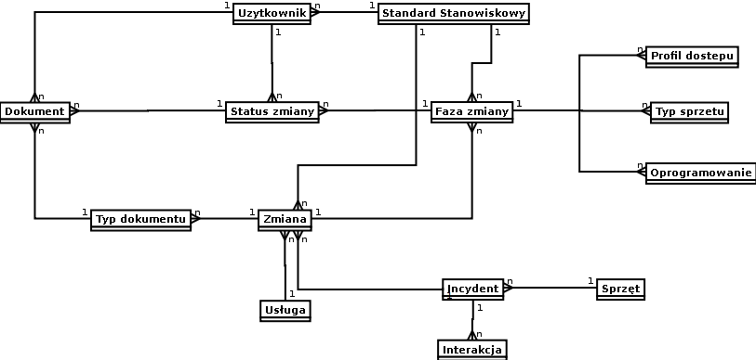

        - Standard stanowiskowy

- Lista atrybutów

Tabela 69 –Typy atrybutów

Lp. | Nazwa Atrybutu | Typ danych | Opis | Uwagi
1 | Nazwa | Tekst | Nazwa Standardu
2 | Opis | Tekst | Opis standardu

- Relacje

Tabela 70 – Typy relacji

Lp. | Nazwa Relacji | Tabela docelowa | Typ | Opis
1 | Składa się z | Element standardu | 1-n | Standard składa się z elementów standardu
2 | Jest przyporządkowany do | Stanowisko | 1-n
3 | Został zaaplikowany dla | Użytkownik | 1-n | Relacja musi utrzymywać datę aplikacji standardu
4 | Może zostać zmieniony poprzez | Zmiana | 1-n

        - Faza zmiany

Faza zmiany to określony element zmiany dotyczący konkretnego CI.

- Lista atrybutów

Tabela 71 –Typy atrybutów

Lp. | Nazwa Atrybutu | Typ danych | Opis | Uwagi
1 | Numer porządkowy | Liczba | Numer elementu pomocniczy – pozwala uporządkować zależności.
2 | Typ | Liczba | Dodanie, zmiana, usunięcie.

- Relacje

Tabela 72 – Typy relacji

Lp. | Nazwa Relacji | Tabela docelowa | Typ | Opis
1 | Jest częścią | Standard Stanowiskowy | 1-n
2 | Dotyczy | Typ Sprzętu | 1-1 | Oznacza przydzielenie użytkownikowi konkretnego typu sprzętu
3 | Dotyczy | Profil dostępu | 1-1 | Oznacza przydzielenie konkretnych uprawnień
4 | Dotyczy | Oprogramowania | 1-1 | Oznacza instalację konkretnego oprogramowania

        - Incydent

Incydent zgłoszony do konkretnego CI.

- Lista atrybutów

Tabela 73 –Typy atrybutów

Lp. | Nazwa Atrybutu | Typ danych | Opis | Uwagi
1 | Numer porządkowy | Liczba | Numer elementu pomocniczy – pozwala uporządkować zależności.
2 | Typ | Słownik | Typ incydentu
3 | Opis problemu | Tekst | Opis problemu, informacja o problemie
4 | Opis rozwiązania | Tekst | Opis rozwiązania problemu
5 | Klasyfikacja | Słownik | Składa się z elementów: Priorytet, Pilność itd.

- Relacje

Tabela 74 – Typy relacji

Lp. | Nazwa Relacji | Tabela docelowa | Typ | Opis
1 | Zgłoszony do | Komórka organizacyjna | 1-n | Grupa wsparcia realizująca incydent
2 | Skutkuje wprowadzeniem | Zmiana | 1-n | Zmiana skutkująca zgłoszonym incydentem
3 | Kontakt z | Użytkownik | 1-n | Użytkownik do kontaktu

        - Interakcja

Interakcja z użytkownikiem lub interakcja.

- Lista atrybutów

Tabela 75 –Typy atrybutów

Lp. | Nazwa Atrybutu | Typ danych | Opis | Uwagi
1 | Numer porządkowy | Liczba | Numer elementu pomocniczy – pozwala uporządkować zależności.
2 | Typ | Słownik | Typ incydentu
3 | Opis | Tekst | Opis problemu, informacja o problemie itd.
5 | Status interakcji | Słownik | Końcowy status interacji

- Relacje

Tabela 76 – Typy relacji

Lp. | Nazwa Relacji | Tabela docelowa | Typ | Opis
1 | Zgłoszony do | Komórka organizacyjna | 1-n | Grupa wsparcia realizująca incydent
2 | Kontakt z | Użytkownik | 1-n | Użytkownik do kontaktu
3 | Dotyczy | Incydent | 1-n | Incydent, którego dotyczy interakcja z użytkownikiem

        - Usługa

Encja odpowiada za przechowywanie usług.

- Lista atrybutów

Tabela 77 –Typy atrybutów

Lp. | Nazwa Atrybutu | Typ danych | Opis | Uwagi
1 | Nazwa Usługi | Liczba | Nazwa
2 | Opis usługi | Liczba | Opis Usługi

- Relacje

Tabela 78 – Typy relacji

Lp. | Nazwa Relacji | Tabela docelowa | Typ | Opis
1 | Zawiera | Zmiana | 1-n | Zmiany (typy zmian) jakie są uruchamiane w trakcie wykonywania usługi.

        - Zmiana

Zmiana to zdefiniowana możliwość przeprowadzenia zmiany konfiguracji dla określonego typu użytkownika i po spełnieniu odpowiednich warunków.
- Lista atrybutów

Tabela 79 –Typy atrybutów

Lp. | Nazwa Atrybutu | Typ danych | Opis | Uwagi
1 | Nazwa | Tekst | Nazwa Zmiany
2 | Opis | Tekst | Opis zmiany
3 | Typ | Boolean | Standardowa czy zwykła
4 | Czas realizacji | Interwał | Standardowy czas realizacji zmiany
5 | Priorytet | Słownik | Priorytet zmiany
6 | Wpływ | Słownik | Wpływ zmiany
7 | Pilność | Słownik | Pilność zmiany
8 | Ryzyko | Słownik | Ryzyko zmiany
9 | Kategoria | Słownik | Kategoria zmiany standardowej
10 | Rodzaj zmiany | Słownik | Rodzaje zmian.

- Relacje

Tabela 80 – Typy relacji

Lp. | Nazwa Relacji | Tabela docelowa | Typ | Opis
1 | Wnioskodawca | Rola | 1-n
2 | Zatwierdzający | Rola | 1-n
3 | Wykonujący | Rola | 1-n
4 | Składa się z | Element standardu | 1-n | Elementy standardu mogą być jednocześnie elementami zmiany
5 | Wymaga przygotowania | Typ dokumentu | 1-n | Dokumenty przygotowywane w trakcie zmiany – zmiana zwykła ma dowolną listę dokumentów
6 | Ma status dla użytkownika | Status zmiany | 1-n | Zamówiona dla użytkownika ma określony status

        - Typ dokumentu

Typ dokumentu to encja przechowująca dane o typach dokumentów tworzonych w trakcie procesów zarządzania konfiguracją (Zawiera także informacje o Procedurach i Instrukcjach Zarządzania konfiguracją).
- Lista atrybutów

Tabela 81 –Typy atrybutów

Lp. | Nazwa Atrybutu | Typ danych | Opis | Uwagi
1 | Nazwa | Tekst | Nazwa dokumentu
2 | Szablon | Tekst | Szablon dokumentu | Szablon powinien się automatycznie uzupełniać w trakcie prowadzenia zmiany

- Relacje

Tabela 82 – Typy relacji

Lp. | Nazwa Relacji | Tabela docelowa | Typ | Opis
1 | Dotyczy | Zmiana | 1-n
2 | Ma instancje | Dokument | 1-n

        - Dokument

Jest to uzupełniony a także podpisany dokument wypełniany w trakcie realizacji procesów zarządzania konfiguracją.

- Lista atrybutów

Tabela 83 –Typy atrybutów

Lp. | Nazwa Atrybutu | Typ danych | Opis | Uwagi
1 | Nazwa | Tekst
2 | Zawartość | BLOB | Binarna zawartość zeskanowanego dokumentu
3 | Data przygotowania | Data | Data przygotowania dokumentu
4 | Data załączenia dokumentu | Data | Data załączenia podpisanego dokumentu

- Relacje

Tabela 84 – Typy relacji

Lp. | Nazwa Relacji | Tabela docelowa | Typ | Opis
1 | Jest typu | Typ Dokumentu | 1-n
2 | Przygotowany przez | Użytkownik | 1-n
3 | W sprawie | Użytkownik | 1-n

        - Status zmiany

Dotyczy konkretnej fazy zmiany. Opisuje status zmiany oraz informacje o zatwierdzeniach.

- Lista atrybutów

Tabela 85 –Typy atrybutów

Lp. | Nazwa Atrybutu | Typ danych | Opis | Uwagi
1 | Status | Słownik | Końcowy status zmiany
2 | Data uzyskania | Data | Data Ustawienia statusu
3 | Planowana data zmiany statusu | Data | Data planowana następnej zmiany statusu
4 | Kod zmiany | Status | Określa, jakiego typu jest zmiana: akceptacja, działanie itp.

- Relacje

Tabela 86 – Typy relacji

Lp. | Nazwa Relacji | Tabela docelowa | Typ | Opis
1 | Jest statusem | Faza zmiany | 1-n | Faza zmiany, której dotyczy status
2 | Dla użytkownika | Użytkownik | 1-n | Użytkownik akceptujący lub zatwierdzający status.

    - Lista obiektów słownikowych

Tabela 87 –Lista obiektów słownikowych

Lp. | Nazwa słownika | Opis
1 | Typy zmian | Podstawowe rodzaje zmian, w szczególności zmian standardowych
2 | Kategorie zmian i zadań | Kategorie zmian standardowych (prostych)
3 | Role realizujące | Role osób obsługujące zmiany proste, wyliczone dla każdego typu oprogramowania i sprzętu
4 | Role Zatwierdzające | Lista Grup Zatwierdzających do wyboru przez Koordynatora Zmian, jak w pkt 4
5 | Kody zamknięcia zmian i zadań | Kody zamknięcia dla faz zmian i zadań, informacje statusowe dla każdego elementu zmiany
6 | Pilność | Pilność zgłoszenia
7 | Priorytet | Priorytet zmiany
8 | Wpływ | Wpływ zmiany
9 | Ryzyko | Ryzyko zmiany
10 | Status | Aktualny status sprzętu bądź oprogramowania
11 | Typy procesorów | Słowniki opisuje odpowiednie elementy podzespołów komputerowych oraz oprogramowania. Ich znaczenie opisane jest przy odpowiednich tabelach i atrybutach, których dotyczą.
12 | Złącza dyskowe
13 | Rodzaje pamięci
14 | Złącza kart graficznych
15 | Typy podzespołów komputerowych
16 | Typy materiałów eksploatacyjnych
17 | Jednostki materiałów eksploatacyjnych
18 | Typy oprogramowania
19 | Typ licencji
20 | Statusy zmian.

Dla zmian standardowych (prostych) tabele Wpływ i Ryzyko mają ustalone wartości. Dla zmian normalnych wartości te ustala koordynator zmiany.

  - Migracja danych z bazy SES

Na potrzeby wstępnego zasilenia danych w bazie CMDB należy rozważyć import danych z systemu SES.
Poniższa tabela definiuje listę tabel z których należy wczytać dane wraz z informacją o ich znaczeniu.

Tabela 88 – Lista tabel do migracji

Nazwa tabeli | Opis importu | Nazwa encji docelowej
Company_* | Tabela (oraz tabele związane company_type, company_history) zawiera dane o dostawcach. Dane należy skopiować do encji Dostawcy | Dostawcy
Department | Dane o departamentach. Może służyć do wstępnego zasilenia tabeli: Komórka organizacyjna. Przypuszczalnie jednak wymagane będzie ręczne rozszerzenie danych | Komórka organizacyjna
Document_* | Dokument oraz pozostałe tabele o formacie document_* muszą zostać wykorzystane do odtworzenia aktualnego stanu posiadania dla wszystkich użytkowników | Dokument,  Typ dokumentu
Element_* | Tabela zawiera dane o elementach sprzętu. Mogą zostać wykorzystane do stworzenia części atrybutów dla Sprzętu oraz stworzenie podzespołów komputerowych. | Sprzęt, Podzespół komputerowy,
Employee | Zawiera dane o użytkownikach | Użytkownik
Hardware_* | Zawiera dane o sprzęcie, pozwoli uzupełnić pełne dane o sprzęcie. Z tych tabeli należy uzupełnić dane konfiguracyjne oraz informacje o numerach seryjnych i inwentarzowych (a także ogólne dane o sprzęcie) | Sprzęt i wszystkie elementy podrzędne (np. Stacja Robocza)
installation | Instalacje oprogramowania na konkretnych elementach sprzętowych | Instalacja
location | Zawiera informacja o lokalizacji | Lokalizacja
material | Materiały Eksploatacyjne pozwolą uzupełnić informacje o materiałach eksploatacyjnych do poszczególnych typów sprzętu. | Materiał eksploatacyjny
program | Program zawiera podstawowe dane o oprogramowaniu. | Oprogramowanie
repair | Zawiera część informacji o usługach. Można z tych tabel uzyskać część informacji o naprawach. | Usługi,

- Mierniki procesu

Tabela 89 –Mierniki procesu

Lp. | Nazwa | Opis | Perspektywa | Wartość | Ważność | Cykl raportowy | Źródło | Poziom po starcie | Poziom po 6 m-c.
1 | Procent wykorzystywanych licencji | Procent wykorzystywanych licencji na oprogramowanie w stosunku do wszystkich zakupionych licencji. | W podziale na konkretne oprogramowanie | Procent | Wysoka | Miesiąc | ITSM  System inwentaryzacji | Stan bieżący | 95%
2 | Procent zarejestrowanych licencji. | Procent zarejestrowanych licencji w bazie CMDB w stosunku do wszystkich licencji zakupionych. | Wartość ogólna. | Procent | Średnia | Półroczny | ITSM  System finansowi (faktury) | Stan bieżący | 100%
3 | Procent monitorowanych CI. | Procent monitorowanych CI w stosunku do wszystkich CI wykorzystywanych do świadczenia usług. Monitorowanie za pomocą narzędzi monitorujących. | W podziale na typy CI. | Procent | Wysoka | Kwartał | ITSM  System monitor monit infrastrukturę | Stan bieżący | 98%
4 | Procent rozbieżności monitorowanych CI w stosunku do zapisów w bazie CMDB | Procent CI które wykazywały niezgodność ze stanem bazy CI w stosunku do wszystkich monitorowanych CI. | W podziale na typy CI i lokalizacje. | Procent | Wysoka | Miesiąc | ITSM  System Monitorujący Infrastrukturę | Stan bieżący | 98%
5 | Procent CI objętych umowami | Procent CI objętych umowami gwarancyjnymi, utrzymaniowymi i serwisowymi w stosunku do wszystkich CI wykorzystywanych do świadczenia usług. | W podziale na rodzaj umowy i typ CI. | Procent | Wysoka | Miesiąc | ITSM  System Monitorujący Infrastrukturę | Nie dotyczy | Nie dotyczy  (zależne od wewnętrznych regulacji dotyczących cyklu życia sprzętu oraz wielkości budżetu)
6 | Średnia liczba zarządzanych CI na FTE (Full Time Equivalent – przeliczenie na pełne etaty) | Średnia arytmetyczna. Liczba CI i Komponentów CI (takich jak bazy danych, systemy aplikacje, sprzęt, elementy sieci itp.) zarządzana przez grupy wsparcia w stosunku do ilości FTE w danej grupie zarządzającej. | W podziale na grupy wsparcia i typy CI. | Ilość | Średnia | Miesiąc | ITSM | Stan bieżący | Do ustalenia na podstawie celów długoterminowych IT.
7 | Ilość incydentów powiązanych z CI w bazie CMDB (kompletność bazy CMDB) | Liczba wszystkich zamkniętych incydentów bez powiązania relacją z CI w CMDB do wszystkich zamkniętych incydentów w danym okresie czasu. | W podziale na Typy CI. | Ilość | Średnia | Tygodniowy. | ITSM | Stan bieżący | DO ustalenia zgodnie z celami Service Desk.
8 | Procent audytowanych CI. | Procent CI wykorzystywanych do świadczenia usług, dla których został przeprowadzony audyt w stosunku do wszystkich CI wykorzystywanych do świadczenia usług w danym okresie czasu. | W podziale na Typy CI. | Procent | Średnia | Kwartalny | ITSM | Stan bieżący | 100%
9 | Procent incydentów nierozwiązanych w czasie ze względu na nieprawidłowe dane w CMDB. | Procent incydentów nierozwiązanych w czasie ze względu na brak danych w Bazie CMDB w stosunku do wszystkich incydentów rozwiązanych w okresie rozliczeniowym. | Wartość całkowita | Procent | Średnia | Miesięczny | ITSM | Stan bieżący | >5%
10 | Średni czas usuwania rozbieżności. | Średnia arytmetyczna. Średni czas krygowania rozbieżności w bazie CMDB dla wszystkich zdarzeń wymagających korekty w danym okresie rozliczeniowym. | W podziale na typy CI | Godziny | Niska | Miesiąc | ITSM | Bez znaczenia | Bez znaczenia
11 | Procent CI mapowanych na usługi IT. | Procent CI powiązanych relacją z Usługami IT w bazie CMDB w stosunku do wszystkich CI. | W podziale na usługi i typy CI | Procent | Średnia | Miesiąc | ITSM | 80% | 100%
12 | Procent poprawności rejestracji CI w bazie CMDB. | Procent CI, które zostały poprawnie zarejestrowane w bazie CMDB (nie wymagały modyfikacji) w stosunku do wszystkich zarejestrowanych CI w damy okresie rozliczeniowym. | W podziale na rejestrujących. | Procent | Średnia | Miesiąc | ITSM | 80% | 98%
13 | Koszt utrzymania poprawności danych w bazie CMDB. | Koszt realizacji działań i wykorzystywanych narzędzi do utrzymania poprawności danych w bazie CMDB w danym okresie rozliczeniowym. | Wartość ogólna | Waluta | Średnia | Kwartał | ITSM  System finansowi  Inne | Do ustalenia | Wartość ta powinna być zmniejszona w stosunku do ustalonego stanu podczas wdrażania procesu.
14 | Ilość zarejestrowanych incydentów dotyczących niespójności bazy CMDB. | Ilość incydentów zarejestrowanych dotyczących wyjaśnienia niespójności w bazie CMDB w danym okresie czasu | Wartość ogólna | Ilość | Wysoka | Miesiąc | ITSM | Do ustalenia | Do ustalenia. Poziom niższy niż podczas wdrażania procesu. Powinien zmniejszmy się do najwyżej kilku incydentów.
15 | Procent CI wprowadzanych i aktualizowanych automatycznie | Procent CI wprowadzanych i aktualizowanych w bazie CMDB za pomocą źródeł zewnętrznych z wykorzystaniem narzędzie automatycznych w stosunku do wszystkich wprowadzanych i aktualizowanych CI w danym okresie czasu | W podziale na typy CI. | Procent | Wysoka | Miesiąc | ITSM  Bazy zasilające | Dla wdrożonej aktualizacji ze źródła zewnętrznego  95% | Dla wdrożonej aktualizacji ze źródła zewnętrznego  100%

